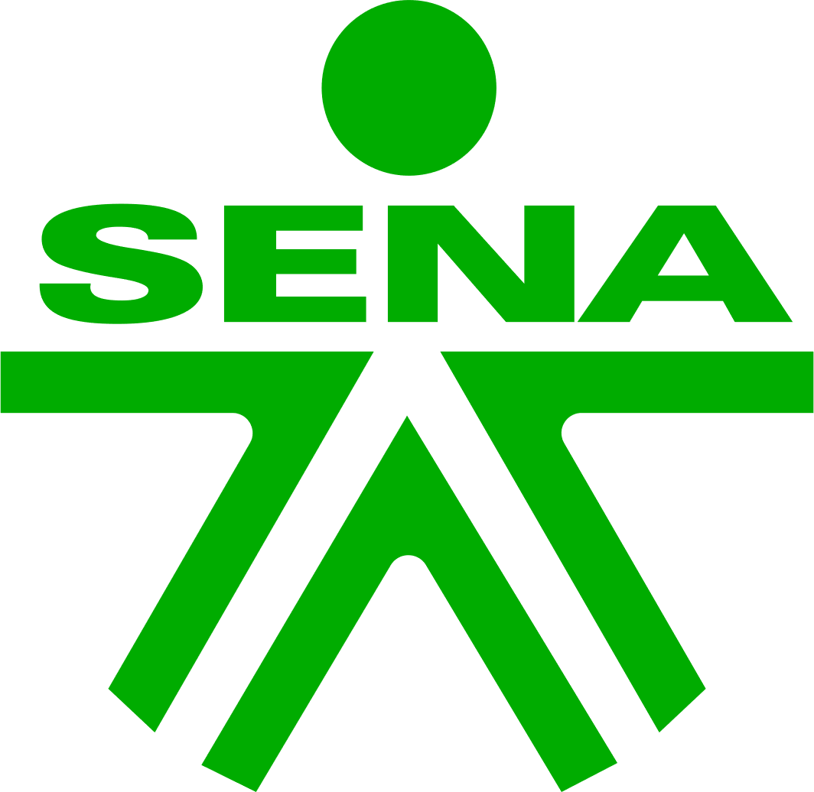

Componente formativo

**Organizaciones y gestión**

**Breve descripción:**

Este componente formativo desarrollará los temas relacionados con los conceptos de: organización y empresa, su clasificación y estructura, el análisis de factores que la afectan, tanto internos como externos. Así mismo, tratará aspectos relacionados con el proceso administrativo y la planeación estratégica.

**Área ocupacional:**

Servicios

**Julio 2023**

Tabla de contenido

Introducción 4

1. Organizaciones 6

2. Proceso Administrativo 16

2.1 Planeación 17

2.2 Organización 18

2.3 Dirección 25

2.4 Control 26

3. Factores y variables que impulsan las empresas 28

3.1 Factores y variables internos 29

3.2 Factores y variables externos 32

3.3. Herramientas para el análisis de factores y variables internos y externos 34

4. Modelos administrativos 59

4.1 Planeación estratégica 59

4.2 “Balanced Scorecard” - BSC 65

4.3 Gestión Basada en Procesos 67

5. Norma ISO 9001 74

Síntesis 78

Material complementario 79

Glosario 80

Referencias bibliográficas 82

Créditos 84

Introducción

Cordial bienvenida a este componente formativo, en el cual se abordarán aspectos fundamentales de la gestión empresarial, necesarios para facilitar un adecuado funcionamiento y operación orientados al logro de los objetivos. Con el siguiente video se podrá comprender la importancia del contenido y los diferentes temas.

1. Organizaciones y gestión



[Enlace de reproducción del video](https://youtu.be/DQhrzsQpPjs)

|  |
| --- |
| **Síntesis del video:** Organizaciones y gestión |
| El modelo administrativo debe contemplar recursos físicos, financieros y tecnológicos para hacer posible la obtención de resultados que motive a los inversionistas a mantenerse firmes en su iniciativa y lograr la competitividad en el sector al que pertenece y en la economía en general.  Para lograrlo es necesario identificar la clasificación de la empresa según el régimen al que pertenece, la actividad económica que desarrolla, sumado al proceso administrativo y sus fases, planeación, organización, dirección y control, así como la identificación de los factores que le impulsen y los recursos claves que aportan positiva y negativamente en su desempeño.  Modelos de gestión el ***“Balanced ScoreCard”***, la planeación estratégica y la gestión basada en proceso modelos muy actuales y ajustados a la realidad.  Así mismo, se estudiarán las Normas ISO en qué consisten, y cuál es el sentido de su implementación, junto con el proceso de certificación requeridos. |

Mediante el establecimiento de un modelo de administración, en el que se contemplen diferentes recursos como el de talento humano, físicos, financieros, intangibles y tecnológicos es posible obtener estos objetivos empresariales que motiven a sus accionistas a sostenerse en su iniciativa y lograr el nivel de competitividad que exige el mercado.

# Organizaciones

El hombre como especie, tiene dentro de sus variadas características la de ser asociativo; esto es que necesita relacionarse con otros individuos. Las primeras asociaciones derivadas de ese relacionamiento continuo fueron las familias en las que se establecieron roles de desempeño, que dio como resultado el origen del trabajo en función de los objetivos comunes. Esta definición de roles, básicamente, consistió en la consecución de recursos por parte de los integrantes de estas nuevas organizaciones, los cuales debían ser racionalizados y distribuidos. De este ir y venir, las organizaciones se vincularon con otras organizaciones familiares e intercambiaron productos o instrumentos, con lo cual se originó el comercio y las actividades permanentes que configuraron la base de la economía y la actuación social. Se desarrolla, entonces, la especialización del trabajo de dichas estructuras, lo que implicó, la expansión de nuevas técnicas adoptadas por las comunidades, se descubre la renovación de los recursos, se inicia una nueva forma social que tiene la capacidad de modificación del entorno, del desarrollo sustantivo de calidades de vida y de la producción de los diferentes recursos que facilitan este proceso.

Entonces, ¿cómo se llega al concepto de organización como empresa?

Una organización empresarial es un conjunto de personas que persiguen un fin u objetivo común, que adoptan una personería jurídica o nombre propio ante las autoridades civiles que los identifique en su ejercicio y actuación, además de contar con una serie de recursos de diversa índole, para lograr estos objetivos.

Para el funcionamiento de las organizaciones se deben definir niveles de roles y responsabilidades, por lo cual surge la división del trabajo (todos no pueden hacer de todo); para su operación, es necesario establecer un conjunto de normas y definir procesos a todos sus integrantes, con lo cual es posible parametrizar las actuaciones y, a su vez, lograr los objetivos o metas que aporten a su autonomía y funcionamiento institucional, en beneficio del futuro como organización empresarial.

Este concepto de empresa denota un conjunto de acciones arduas, de diversa dificultad, las cuales son de ejercicio continuo y ordinario, que las personas desarrollan para lograr el fin u objetivo. A partir de este concepto, la administración de empresas homologa los términos empresa y organización, porque pretenden los mismos propósitos básicos, un conjunto de personas que desarrollan actividades, con el fin de lograr objetivos comunes.

**Clasificación de las organizaciones**

**La sociedad y los entes gubernamentales establecen que es necesario que el conjunto de empresas nacionales se ajuste a los lineamientos generales, orientados hacia el correcto funcionamiento que permita iniciativas de apoyo, doctrinas en la operación, entre otros aspectos de la gestión macroeconómica; por esta razón es que las organizaciones se pueden clasificar desde varios enfoques:**

**Según la propiedad**

**Identificación de los recursos para su conformación, por lo que las organizaciones empresariales pueden ser:**

* **Organizaciones privadas: aquellas en que los recursos son provistos por particulares.**
* **Organizaciones públicas: aquellas organizaciones en las que los recursos son de naturaleza pública o del gobierno nacional o local de las regiones donde opera.**
* **Organizaciones mixtas: aquellas en las que los recursos provienen de la asociación de particulares y del gobierno nacional o local.**

**Según la destinación de los recursos y utilidad**

* **Organizaciones con ánimo de lucro**
* **Buscan generar renta a los socios o propietarios, las utilidades y beneficios se reparten en conformidad a sus estatutos de conformación.**
* **El ánimo de lucro existe como intención de una persona aumentar su patrimonio o conseguir otro resultado económico positivo a través de una actuación o negocio jurídico lícito.**
* **Organizaciones sin ánimo de lucro**

**En este caso se encuentran las siguientes modalidades:**

* **Empresas en las que los beneficios y utilidades no buscan generar renta a particulares, sino que, al contrario, se destinan para reinvertir en la empresa, con el fin de mantener la operación y el crecimiento.**
* **Empresas en las que los beneficios y utilidades se trasladan a terceros, según sea su finalidad social; los recursos generados solo cubren los niveles de costos y gastos para operar y garantizar su desarrollo, el restante lo trasladan. En este tipo de empresas se encuentran las fundaciones, las corporaciones sociales, etc.**

**Según su tamaño**

**Esta clasificación puede estudiarse desde dos condiciones:**

**En primer lugar, de acuerdo con el Decreto 957 de 2019, en Colombia, las organizaciones empresariales se clasifican por su tamaño en conformidad al nivel de ingresos obtenidos medidos en Unidades de Valor Tributario (UVT), según la actividad económica a la que se dedican. El valor en pesos de la UVT cambia cada año según lo disponga el Gobierno Nacional, a través de la Dirección de Impuestos y Aduanas Nacionales - DIAN. Por ejemplo, para el año 2022, su valor nominal estaba en $38.004 = 1 UVT.**

**En la siguiente tabla se describe el tamaño de las empresas según su nivel de ingresos en UVT:**

**Tabla 1. Tamaño de las empresas según nivel de ingresos**

|  |  |  |  |  |
| --- | --- | --- | --- | --- |
| Actividad Empresarial | Microempresa | Pequeña | Mediana | Grande |
| Comercial | ≤ 44.769 | > 44.769 y ≤ 431.196 | > 431.196 y ≤ 2.160.692 | > 2.160.692 |
| Industrial o Manufactura | ≤ 23.563 | > 23.563 y ≤ 204.995 | > 204.995 y ≤ 1.736.565 | > 1.736.565 |
| Servicios | ≤ 32.988 | > 32.988 y ≤ 131.951 | > 131.951 y ≤ 483.034 | > 483.034 |

**Asimismo, este concepto de tamaño de las empresas obedece al nivel de recursos con los que opera la empresa: activos y número de empleados que alberga para desarrollar sus actividades.**

**Tabla 2. Tamaño de las empresas en Colombia según activos y número de empleados**

|  |  |  |
| --- | --- | --- |
| Tipo de empresa | Número de empleados | Nivel de activos en Salarios Mínimos Mensuales Legales Vigentes |
| Microempresa | 1 a 10 | 1 a 500 SMMLV |
| Pequeña | 11 a 50 | 501 a 5.000 SMMLV |
| Mediana | 51 a 200 | 5.001 a 30.000 SMMLV |
| Grande | > a 200 | > a 30.000 SMMLV |

**Según el régimen jurídico al que pertenece**

**Antes de conocer esta clasificación, comprendamos a qué hace referencia el régimen jurídico:**

**El régimen jurídico es el conjunto de normas y disposiciones para la conformación y el desarrollo de iniciativas de empresa en Colombia, los cuales se establecen de conformidad al Código de Industria y Comercio.**

**De acuerdo con lo anterior, según el régimen jurídico las empresas se clasifican en:**

* **Sociedades limitadas.**
* **Sociedades anónimas simplificadas.**
* **Sociedades anónimas.**
* **Sociedades en comandita simple y por acciones.**
* **Sociedades de régimen especial.**

**Según el nivel de aportes y de participación**

**Se refiere a las empresas que se configuran a partir de la colocación de capitales o desde la participación de personas, entre las cuales se encuentran:**

* **Sociedades de personas**

**El motivo de la empresa son las personas y su participación, ejemplo los clubes sociales.**

* **Sociedades de capital**

**Se conforman exclusivamente por aportes de capital sin identificar su aportante. Por ejemplo, las organizaciones conformadas por acciones, sociedades anónimas.**

* **Sociedades mixtas**

**Se conforman por personas y su aporte en capital. Por ejemplo, las sociedades limitadas, donde figuran las personas que conforman la empresa y cuánto es su aporte en dinero.**

**Según su objeto de actividad**

**A continuación, la clasificación que corresponde a esta modalidad:**

* **Comerciales**

**Aquellas empresas que se dedican a la intermediación comercial exclusivamente; su función es captar mercancías de oferentes y vincularlas a demandantes que las requieran, es decir, compra y venta de mercancías.**

* **Industriales**

**Corresponde a las empresas que se dedican a la transformación de materias primas, elaboración y fabricación de bienes y productos.**

* **Servicios**

**Se refiere a las empresas cuya actividad consiste en proveer funciones intangibles. Este es el caso de la educación, el transporte, la asistencia médica, etc., en las cuales para prestar el servicio se requiere de recursos, pero estos no son parte del entregable al cliente.**

que se **Según el sector productivo**

**En Colombia, la economía se estructura a partir del tipo de proceso de producción que desarrollan las organizaciones empresariales, las cuales, desde un enfoque convencional, se dividen en tres sectores:**

* **Sector primario**

**Corresponde a las empresas u organizaciones que obtienen sus productos directamente de recursos naturales, sin proceso elaborados; se consideran generadores de materias primas no elaboradas o bienes consumibles directos; su producción se orienta en gran medida al soporte o abastecimiento de los procesos industriales de transformación y elaboración de productos o bienes.**

**También, se le denomina sector extractivo, en el que se ubican las empresas agropecuarias.**

**Por ejemplo: agricultura, ganadería, pesca, minería.**

* **Sector secundario**

**Se refiere a las empresas con actividades orientadas a la elaboración o producción industrial, la transformación industrial de materias primas, de bienes de otras empresas, que también se utilizan como base para la fabricación y elaboración de nuevos productos.**

**Por ejemplo: industria, construcción.**

* **Sector terciario**

**Corresponde a las empresas que tienen como actividad el abastecer a la sociedad y el mercado en general de bienes y servicios de los otros sectores; o de proporcionar servicios que no son más que beneficios intangibles fundamentales a la sociedad permitiendo un correcto funcionamiento y calidad de vida.**

**Por ejemplo: comercio, turismo, educación, sanidad.**

**En la siguiente figura se presenta un resumen sobre los sectores económicos.**

****Figura 1**. Clasificación de las empresas en sectores según su actividad**

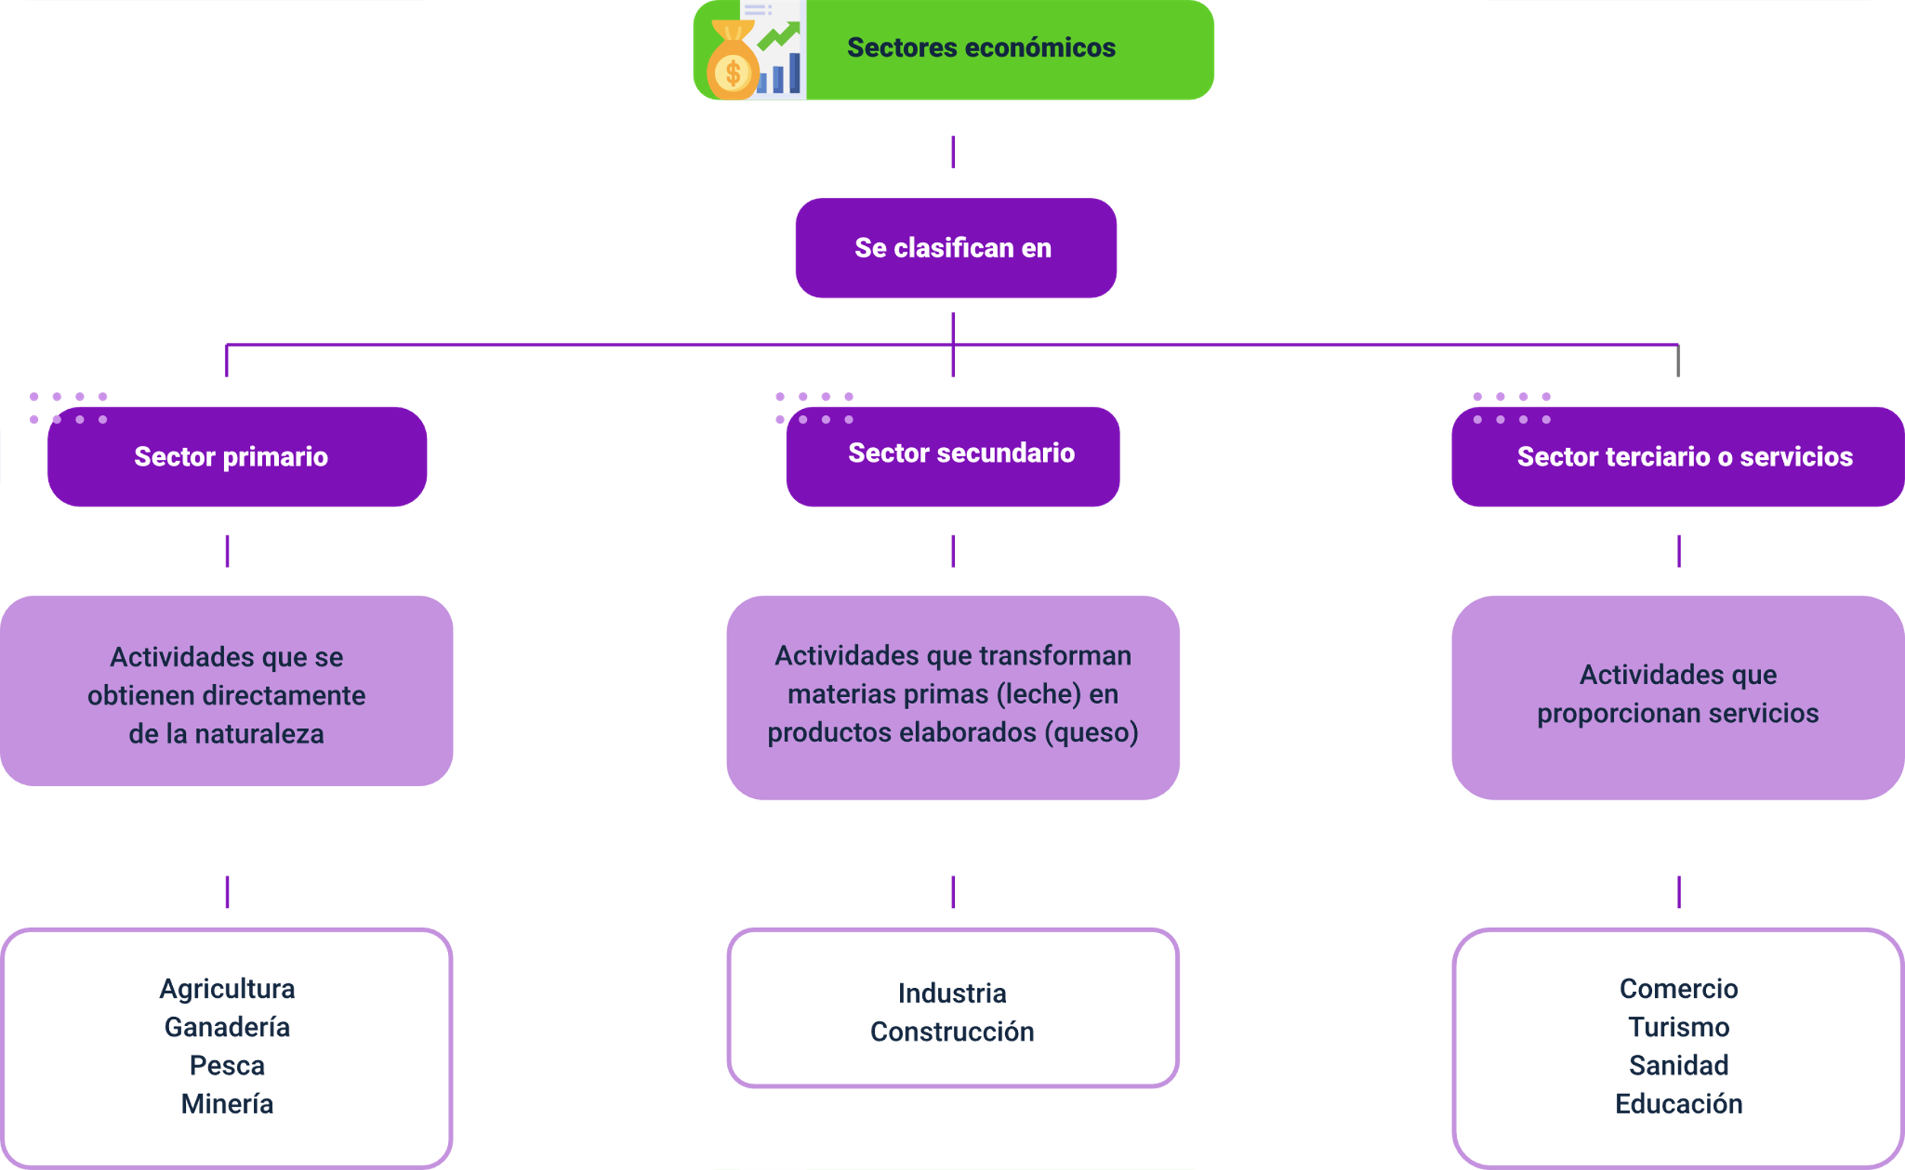

**Sectores económicos**

**se clasifican en:**

**Sector primario**

**Actividades que se obtienen directamente de la naturaleza como: agricultura, ganadería, pesca y minería.**

**Sector secundario**

**Actividades que transforman materias primas (leche) en productos elaborados (queso), como: industria y construcción.**

**Sector terciario**

**Actividades que proporcionan servicios como: comercio, turismo, sanidad y educación.**

**Según el ámbito territorial de operación**

**En este sentido, las empresas se clasifican en conformidad a las zonas geográficas donde desarrollan su actividad de manera directa, por lo cual pueden ser:**

* **Locales**

**Son las empresas que ciñen su actividad en un ámbito cercano a su planta de producción y por ende definen su área comercial en una sola localidad o municipio; su mercado se encuentra en sus alrededores o en las poblaciones aledañas a su centro de producción.**

* **Regionales**

**Su operación y registro se presta en diversos municipios, puede tener su actividad industrial en uno, pero su actividad comercial y centros de acopio en otros. Se restringe a la normatividad de cada uno de los municipios o departamentos en los que opera.**

* **Nacionales**

**Aquellas empresas que pueden tener varias áreas o plantas productivas, pero su comercialización cubre la mayor parte de los municipios y ciudades del país, Por ejemplo, Postobón que cuenta con varias plantas embotelladoras en el país para cubrir los diferentes territorios a nivel comercial.**

* **Multinacionales**

**Son las empresas que tienen presencia y desarrollo de actividad en otros países, aunque son de origen colombiano, pueden desarrollar industria y comercialización de productos en otros países; por ejemplo, Colombina S.A., que desarrolla actividades industriales en Colombia y tiene subsidiarias en Guatemala y España. Exporta a más de 50 países del mundo y en algunos tiene puntos propios de venta.**

**Una misma empresa puede pertenecer a varias clasificaciones, por ejemplo, puede ser privada, con ánimo de lucro, regional, industrial, de régimen limitado y mediana empresa. Así mismo, pueden existir otras formas de clasificar las organizaciones, lo que permite a los emprendedores identificar cuál es el criterio en el que se promueve la asociación organizacional.**

# ****Proceso Administrativo****

**La administración de las empresas exige el desarrollo de las cuatro fases del proceso administrativo: planeación, organización, dirección y control, sobre el conjunto de recursos administrativos que dispone para su operación, dentro de los que se mencionan físicos, talento humano, financieros, técnicos y tecnológicos.**

**Como mencionamos, el proceso administrativo establece el aporte en de cada una de estas funciones a la empresa, así como la correlación o interdependencia entre ellas. A continuación, se presenta el siguiente esquema:**

* **Planeación: identificación y definición del problema. Qué, cuánto y cómo producir. Señala soluciones, alternativas y diseña políticas, medios de acción y procedimientos.**
* **Organización: distribución del trabajo, creación de áreas funcionales; determinación de grupos de actividades por cargos, nueva estructura; asignación de recursos por cargo.**
* **Dirección: puesta en acción el plan seleccionado. Adquisición de los recursos tales como la contratación de personal. Dirección de la ejecución de las tareas, además de motivación y comunicación.**
* **Control: se realiza seguimiento a la ejecución de los planes y tareas, se mide el desempeño y se corrigen las desviaciones o atrasos respecto de la planeación y al logro de los objetivos.**

**En suma, aportan al logro de los resultados y objetivos planteados.**

## ****2.1 Planeación****

**La planeación se define como la determinación de un conjunto de actividades que permiten identificar y sensibilizar alternativas para lograr fines, a partir de una necesidad u objetivo, en la medida en que este es relevante.**

**El proceso de la función de planeación contiene varias etapas:**

* **Parte de la identificación de las necesidades, problema u objetivos.**
* **Identifica el estado actual de la empresa.**
* **Reconoce las alternativas para lograr superar la necesidad, el fin o el objetivo.**

**Este proceso permite trazar la solución simultánea de varios tipos de necesidades o de problemas, como en el caso de los resultados de la matriz DOFA, en la que cada cruce de oportunidades, fortalezas, amenazas y debilidades exige diferentes actuaciones y, por ende, diferentes alternativas, lo que requiere que el gerente o administrador tenga habilidad para formar equipos de trabajo, construir y consensuar las diferentes alternativas de solución.**

**Plan de acción para empresas**

**Para ampliar estos aspectos referentes a los planes de acción, se recomienda revisar el artículo Qué es un plan de acción, cómo se elabora y ejemplos, ubicado en** <https://blog.hubspot.es/sales/plan-de-accion-empresa>

## ****2.2 Organización****

**La organización, como función del proceso administrativo, busca la adecuación de los recursos empresariales.**

**Entonces, ¿en qué consiste este proceso a nivel empresarial?**

**La organización se entiende como la agrupación de las actividades y los recursos necesarios por cada área funcional, para llevar a cabo las actividades en cumplimiento de los planes establecidos y mantener las relaciones entre los empleados, es decir, se trata de establecer, desde la estructura empresarial y sus áreas funcionales, un agrupamiento por cargos para ejecutar las actividades en lo que se denomina, división del trabajo, asignando para ello los recursos necesarios para su realización.**

**Estructura organizacional**

**Para continuar, revisemos qué es la estructura organizacional:**

**Es un mecanismo de ordenación que define cómo se dispondrán las actividades, las relaciones entre los trabajadores y demás componentes de la empresa.**

**Con esta estructura es posible:**

* **Esquematizar gráficamente las actividades de la empresa y relacionarlas con los equipos de trabajo.**
* **Identificar el talento humano requerido en función de las actividades, lo que conlleva una mejor comprensión de la empresa y del quehacer ordinario.**
* **Definir el esquema de comunicaciones y de división del trabajo, dando como resultado las áreas funcionales de una empresa.**

**Esta estructuración deriva en una jerarquización de los roles de la empresa, es decir, quiénes toman decisiones, quiénes coordinan las operaciones y quiénes ejecutan o verifican las acciones propiamente dichas.** A continuación, se presenta el siguiente esquema:

Figura 2**. Estructura jerárquica y su distribución departamental en las empresas**

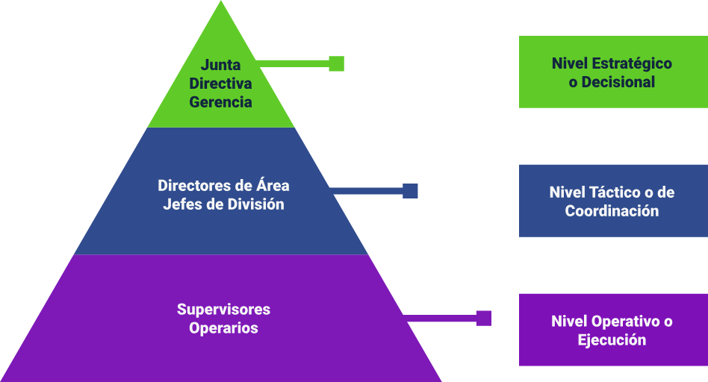

**Junta directiva gerencia Nivel estratégico o decisional.**

**Directores de área – jefes de división Nivel táctico o de coordinación.**

**Supervisores – operarios Nivel operativo o ejecución.**

**Dentro de la estructura organizacional es importante definir cómo será el ordenamiento funcional, es decir, establecer el conjunto de actividades afines que conforman los departamentos o áreas de la empresa.**

**En este sentido, es necesario precisar que toda empresa tiene tres funciones básicas:**

* **Producción o servicio**

**Es el conjunto de actividades relacionadas con las actividades principales de la empresa.**

**Si la empresa desarrolla actividad productiva para la obtención de productos agropecuarios, su área o departamento de producción será el conjunto de actividades propiamente relacionadas con ese propósito; pero si la empresa desarrolla como actividad principal productos intangibles como asistencia agrícola, control fitosanitario, etc., entonces, se denomina departamento de servicio, en lugar de producción.**

* **Ventas y comercialización**

**Se refiere al conjunto de actividades concernientes a la búsqueda de clientes, el desarrollo de oferta y venta efectiva de productos o los servicios que la empresa presta.**

* **Administración**

**Conjunto de actividades complementarias a las técnicas de producción y de comercialización, que permiten el sostenimiento e integración de la empresa, vela por el manejo de los recursos y su disposición, sirve de soporte logístico a las otras dos funciones básicas empresariales.**

****Figura 3**. Ejemplo de organigrama en áreas funcionales para una empresa industrial**

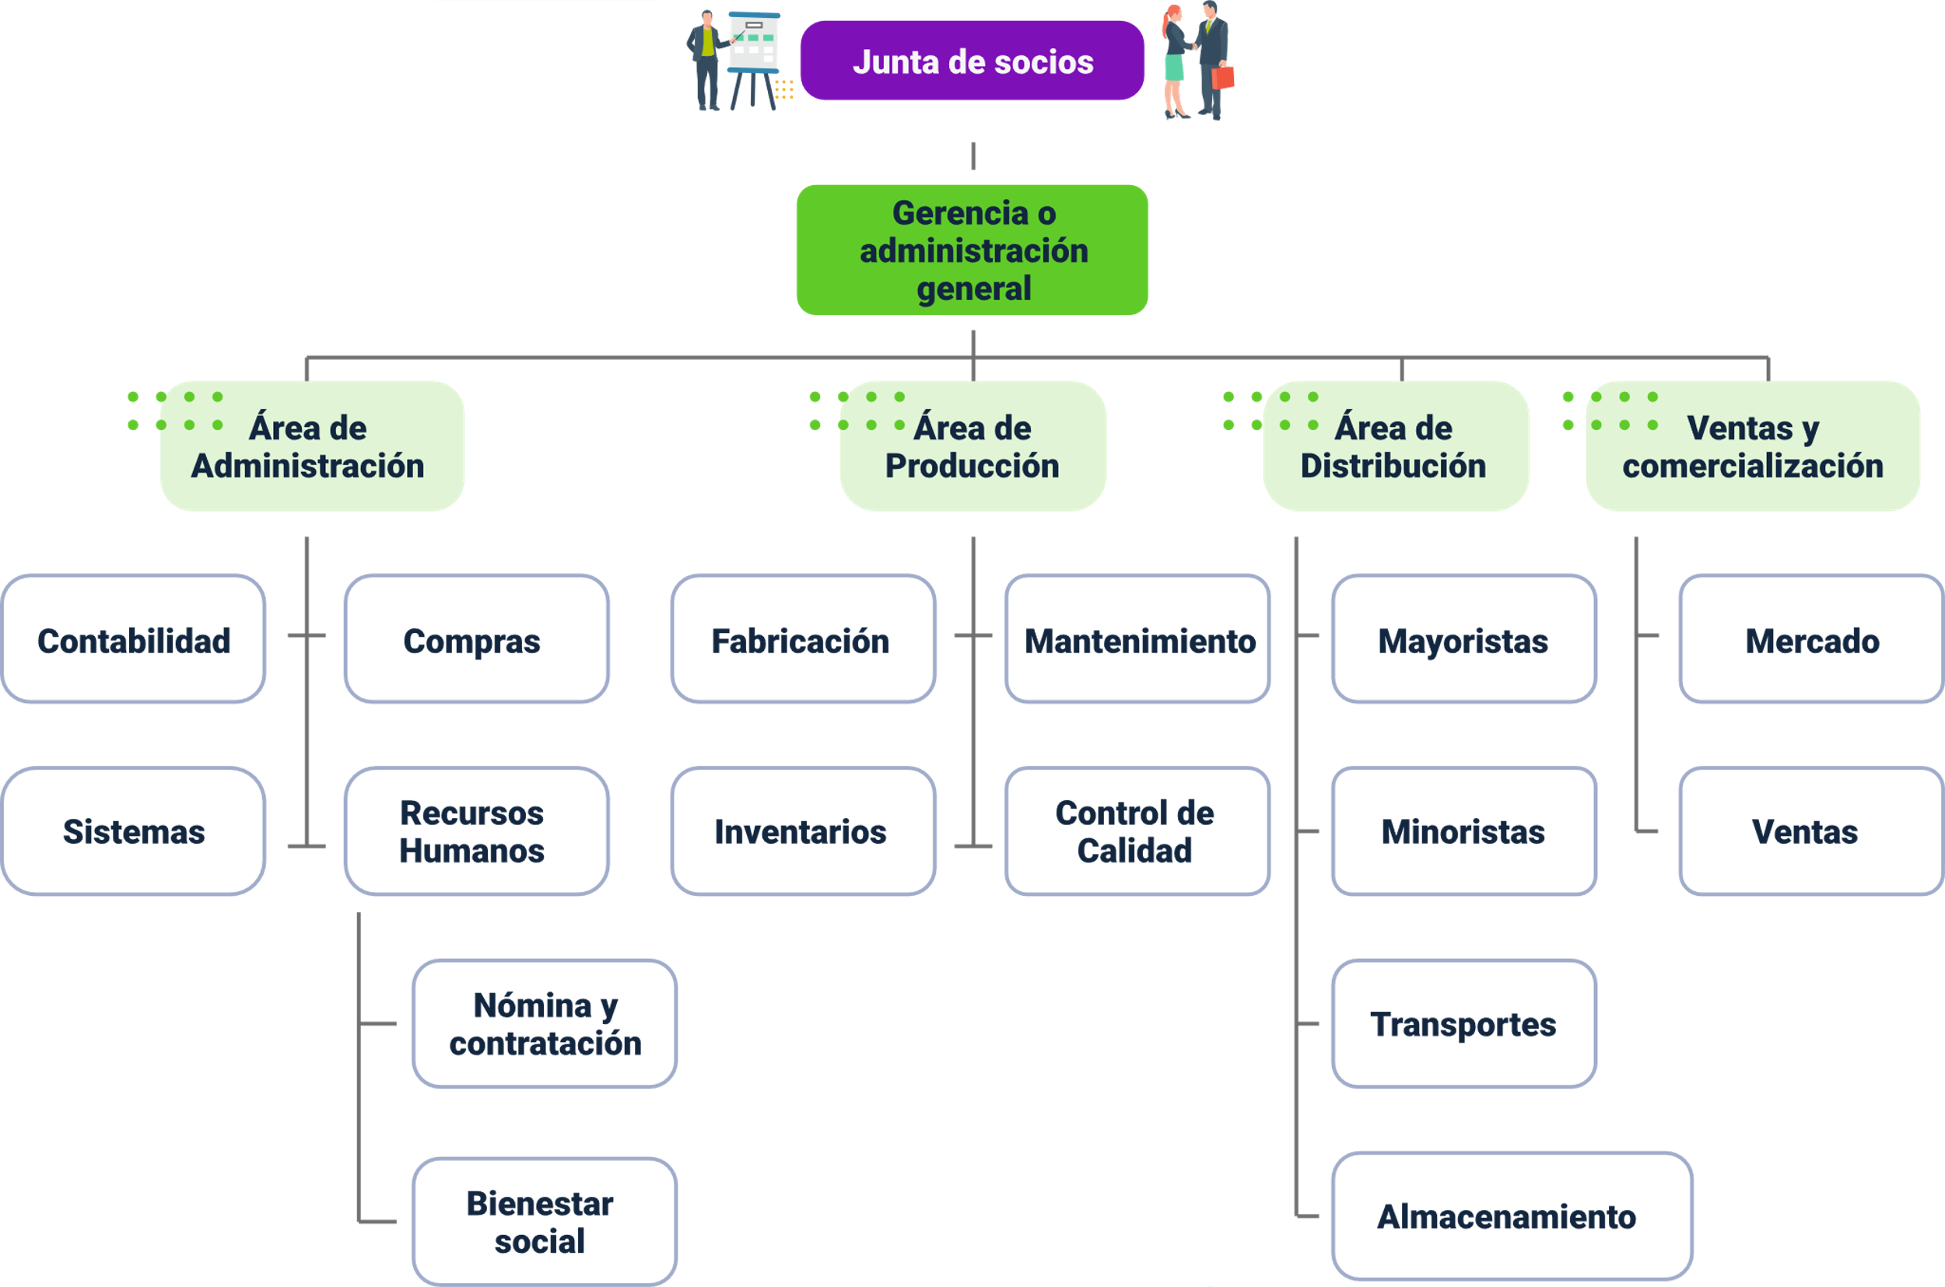

**“Garza (2002) recomienda que toda empresa defina esquemas gráficos que faciliten a los nuevos trabajadores, personal interno, externo y, en general, a todas las dependencias de la empresa, una mejor comprensión de la organización y sus dependencias. Esto facilita los procesos de comunicación y de mejora continua.”**

**Organización y adecuación de recursos empresariales**

**El concepto de organización se ha usado para el proceso de agrupar y asignar recursos a un área funcional formada de varios cargos, los cuales se interrelacionan mutuamente, pero cada uno tiene unas actividades específicas, que constituyen el personal de una empresa.**

**La estimación de los diferentes recursos para operar una empresa parte de las funciones y actividades a realizar, las cuales se agrupan en cargos y estos, a su vez, son ocupados y desarrollados por personas a quienes se les asigna un salario en conformidad a sus capacidades y talentos. Así, los trabajadores necesitarán recursos físicos, técnicos y tecnológicos para el desarrollo de sus labores, por tanto, se deben asignar según corresponda. Algunos recursos no son asignables a un cargo o puesto en sí, sino que son activos de uso general, los cuales se suman a las labores funcionales de los trabajadores.**

**Organización de áreas**

**Le invitamos a revisar el siguiente ejemplo de organización de áreas, actividades y recursos en una empresa, que describe la técnica para la asignación y estimación de recursos y el desarrollo de las actividades.**

**Asimismo, si desea tener mayor detalle, consulte el documento Presupuesto de recursos administrativos por área o proceso, en el que puede evidenciar un modelo de organización, ubicada en el documento Anexo 1. Presupuesto de recursos – estimación global ubicado en la carpeta anexos.**

**Recursos de inventario**

**Entre los recursos físicos de activos que posee la empresa para su operación se encuentran los inventarios, que se refieren a las existencias de recursos para transformación, venta, uso o cualquier otro aspecto con fines operativos. Se encuentran almacenados en bodega, a espera de ser utilizados; regularmente se ordenan de la siguiente manera según su clase:**

* **Inventario de activos**

**Conjunto de recursos de capital que tiene la organización para su operación y el trabajo de los individuos. Se clasifican en bienes muebles e inmuebles.**

**Ejemplo: computadores, muebles y escritorios, bodegas, lotes, fincas, etc.**

* **Inventario de productos terminados**

**Se refiere a los productos que ya tienen completa su agregación de valor, cumplieron su proceso de producción y están esperando para ser distribuidos.**

* **Inventario de materias primas**

**Recursos esenciales para la elaboración o fabricación de bienes o productos, se clasifican en materias primas, insumos y suministros.**

* **Inventario de productos en proceso**

**Se refiere a las materias primas que ya han sufrido algún proceso de agregación de valor o transformación, pero que aún no han sido terminados totalmente.**

**Ejemplo: producción de huevos que no han sido preparados, pesados y embalados. Leche que se encuentra pasteurizada, pero no empacada, está en silos.**

* **Inventario de obsoletos**

**Es el inventario que posee la empresa de productos que ya están obsoletos, deteriorados, que cumplieron su vida útil o caducaron, dañados o estropeados y no pueden ser comercializados ni distribuidos.**

* **Inventario de repuestos**

**Son aquellos recursos que posee la empresa para efectos de suplir fallas en máquinas o partes intercambiables, deben permanecer disponibles cuando sean necesitados por el departamento de producción y no interrumpir el proceso de producción.**

**Ejemplo: llantas para los camiones, una cuchilla para un tractor o guadaña, etc.**

## ****2.3 Dirección****

La dirección, como función del proceso administrativo, consiste en dinamizar la empresa y poner en operación y ejecución la planeación (conjunto de iniciativas estratégicas para lograr los objetivos previstos). Una vez que se completados los procesos de planeación y de organización, se procede a disponer de los recursos necesarios, para el desarrollo de las actividades. Esto puede incluir la contratación del talento humano, la compra de recursos, el arrendamiento o reorganización de terrenos y bodegas, y el ajuste formal de las asignaciones de actividades según sea necesario.

A continuación, se presentan los estilos de dirección empresarial:

* + **Autocrático**
* La toma de decisiones es centralizada.
* Hay un bajo compromiso del empleado.
* Hay un muy alto compromiso del gerente.

Recomendable cuando la empresa se encuentra en crisis y se requiere una orientación directa.

* **Liberal**
* La toma de decisiones es delegada y descentralizada.
* Hay un alto compromiso del empleado.
* Hay un alto compromiso del gerente.

Recomendable cuando la empresa se encuentra consolidada y permite la delegación de funciones.

* **Democrático**
* La toma de decisiones es por concesión.
* Hay un alto compromiso del empleado.
* Hay un alto compromiso del gerente.

Recomendable cuando la empresa se encuentra consolidada, pero la toma de

decisiones es demorada.

## ****2.4 Control****

La función de control del proceso administrativo consiste en establecer resultados esperados en la planeación y compararlos contra los resultados obtenidos al ejecutar; en la medida que existan desviaciones, se realizan los ajustes necesarios para el logro de los resultados esperados.

Tengamos en cuenta que:

Debido a cambios en los costos o en otros factores, los resultados obtenidos, después de que el plan se ejecutó, pueden desviarse de los resultados esperados; esto se debe a la incertidumbre y al riesgo que existe en la producción; no obstante, es necesario identificar el tipo y magnitud de las desviaciones tan pronto como sea posible, pues tiene impactos directos contra las utilidades.

Esta fase del proceso se desarrolla de manera simultánea a su ejecución, va ligeramente después de las acciones y sus efectos, de tal manera que no es reactiva; se genera frente a dos situaciones:

* Si se ocasionan desviaciones, se pueden corregir y ajustar oportunamente. En esta fase se mide el desempeño y se contrasta con los indicadores de gestión establecidos previamente; a partir de allí, se procede a una interpretación y evaluación para identificar si se ha cumplido con lo esperado, así se seguirá con el proceso de medición en conformidad a lo programado, lo que no significa que en un futuro los resultados presenten dificultades.
* De existir desviaciones, es decir, si no se cumple con el indicador y su meta, entonces, se requerirá realizar acciones de ajuste al plan de acción o identificar la causa de la desviación, bien sea por problemas de costos o porque se hizo una mala medición, por lo que el indicador no arroja la información para obtener una conclusión.

Las empresas cuentan con muchos recursos técnicos y tecnológicos que facultan sus seguimientos a los planes y permiten recoger información de los indicadores de gestión, con el fin de detallar el comportamiento y trazabilidad de las acciones.

Figura 4. *Control y seguimiento administrativo*

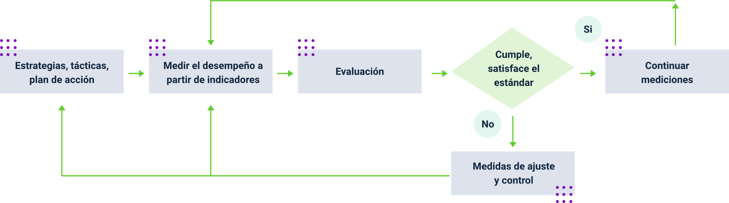

Estrategias, tácticas, plan de acción.

Medir el desempeño a partir de indicadores.

Evauación.

Cumple, satisface el estándar Si Continuar mediciones.

Cumple, satisface el estándar No Medidas de ajuste y control.

# Factores y variables que impulsan las empresas

La operación empresarial se produce en un contexto de múltiples variables y aspectos que la afectan permanentemente; en los años recientes se ha complejizado por su alta dinámica, pluralidad de variables, nuevos escenarios y actores, a efectos de la ruptura por la globalización e internacionalización para la actuación empresarial. En este sentido, las empresas están llamadas a desarrollar capacidades competitivas mucho más exigentes y versátiles que les permitan la sobrevivencia; para ser reconocidas y estar a la vanguardia, deberán hacer mayores esfuerzos para desarrollar una ventaja competitiva creciente y sostenida, en la que se demanda la identificación de estos factores y variables que la impactan positiva o negativamente; además se pretende evaluar o anticipar las nuevas alternativas técnicas, operativas y administrativas que faciliten, desde el presente, el futuro empresarial. (Rodríguez, 2012).

## ****3.1 Factores y variables internos****

Los factores internos o endógeno, son el conjunto de variables o aspectos que impulsan e impactan el comportamiento empresarial, es decir, las actuaciones que dependen de la empresa, por tanto, son absolutamente controlables, identificando fortalezas y debilidades.

“Según Laurence (2014), las fortalezas son las variables empresariales que impactan positivamente y facilitan su sostenibilidad y crecimiento mientras que las debilidades hacen que se pierda competitividad afectando la eficiencia y efectividad empresarial”.

A continuación, los factores internos:

1. **Gestión administrativa estratégica**

Busca identificar los avances y dificultades frente al logro y cumplimiento de los preceptos institucionales; esto es identificar si cuenta con una misión plenamente definida, con una visión de a dónde se quiere llegar, objetivos y metas en ruta de esa visión, principios y valores empresariales; asimismo, si tiene establecidos manuales de procesos de procedimientos para la ejecución de las actividades, manuales de funciones para los integrantes de la organización, mismo que establezcan los aportes y desempeños de cada empleado.

1. **Productos y servicios**

**Se analiza el portafolio, las categorías, gama de productos, la rotación, productos más fuertes, la estacionalidad, la relación calidad/precio, los factores de diferenciación, promoción y otras consideraciones adicionales en función de la empresa como, por ejemplo, la asistencia técnica, garantías, el desarrollo de nuevos productos, la obsolescencia, vida útil y su cumplimiento, entre otros.**

1. **Mercado de clientes**

**Se estudiará el ámbito geográfico para ubicar la segmentación (características de los clientes), el posicionamiento o grado de recordación del producto o marca, la participación en el mercado o nivel de ventas, el modelo de negocio, los criterios de compra y factores de decisión, el censo de oferta o de competidores directos, clientes existentes, nuevos clientes potenciales, clientes insatisfechos, rotación de clientes, etc.**

1. **Procesos empresariales**

**Se evaluarán los ámbitos de gestión, métodos, procedimientos, los sistemas de información, los procesos en línea y automatización, si son eficaces y suficientes, junto con los factores referentes a la producción, la cadena de valor, definiendo o revisando la necesidad de capacidades potencial y real, incluyendo logística e innovación.**

1. **“Marketing” y comunicación**

**Se analizarán todos aquellos factores referentes al “**marketing**” mix y a la comunicación, tanto la realizada por los medios tradicionales, como la comunicación online a través de banners, redes sociales, blogs, portales, entre otros.**

1. **Recursos humanos y organización**

**Se analizan variables como la composición de la planta de personal, su estructura, organización, tipos de contratación, percepción del clima laboral, nivel de salarios.**

1. **Posición financiera**

**Se estudiarán los estados financieros como el balance general, estado de resultados, flujo de caja, cartera y su ciclo, la concentración de la misma, cartera de proveedores, es el endeudamiento a corto o largo plazo, la calidad de la deuda, entre otros que considere cada empresa.**

1. **Tecnología disponible**

**Contar con recursos actualizados como software integrado para lograr un mayor desarrollo, se evalúa el plan de renovación, sustitución y mantenimientos.**

**Clasificación de clientes**

**Para saber más sobre la clasificación de clientes a continuación, se dispone el documento Anexo 2 - Clasificación de clientes, ubicado en la carpeta anexos.**

## ****3.2 Factores y variables externos****

Los factores externos o exógenos son el conjunto de variables o aspectos que impulsan e impactan el comportamiento de la empresa, pero que no depende de sus actuaciones, por tanto, no son de su control.

“Las múltiples variables se agrupan según su naturaleza en factores, determinando un escenario de macroentorno y microentorno, que permite identificar los cambios del escenario empresarial, sectorial o industria para reconocer posibles oportunidades de crecimiento o amenazas. - Laurence, 2014”.

Entonces:

* El macroentorno es la parte del entorno de la empresa más lejana, con variables que afectan de manera general a todas las empresas de un país o región, del mismo sector económico en que pueden estar operando; por ejemplo: legislaciones, aspectos tecnológicos, económicos, etc.
* El microentorno es la externalidad próxima a la empresa como, por ejemplo, los proveedores, clientes y la competencia.

Revisemos cuáles son estos factores externos:

**Factores y variables externos**

* **Políticos y gubernamentales**

Legislación tributaria, comercial, laboral, etc., las políticas fiscales, el riesgo país, la estabilidad normativa.

* **Económicos**

La recesión o reactivación económica, inflación, la tasa de cambio, el porcentaje de desempleo, las tasas de interés, el ingreso per cápita, y demás variable que considere la empresa con que esté relacionada.

* **Sociales y demográficos**

Composición social por edades, por género, por ubicación rural o urbana, tasa de natalidad, tasa de mortalidad, esperanza de vida, nivel educativo, estratos socioeconómicos, hábitos sociales y culturales, religión, etnias, etc.

* **Tecnológicos**

Formación para su manejo, nuevos avances, comercialización y representación de esas nuevas tecnologías, inversión en I+D en el sector o actividad de la empresa, etc.

* **Clientes**

En este factor se evalúa como se concentran, si están agremiados, como son las tendencias de consumo, si existe tasa de rotación de los clientes, el poder de negociación que tienen según su clasificación.

* **Proveedores**

Se busca identificar su concentración y ubicación, están agremiados, existe flexibilidad de precios, existen materias primas, insumos, suministros sustitutos.

* **Competencia**

Como es el censo de composición de oferta de la zona de la empresa, existe rivalidad en el sector para la venta, tasa de crecimiento y presencia de nuevos actores, etc.

El ejercicio diagnóstico busca identificar los efectos y la medida en que cada uno de estos factores del entorno pueden impactar a la empresa, descubriendo oportunidades de desarrollo y las amenazas sobre las cuales debe prepararse para minimizar un impacto negativo, de manera que logre protegerse de dicho riesgo.

## ****3.3. Herramientas para el análisis de factores y variables internos y externos****

En las empresas, el ejercicio administrativo y gerencial es fundamental para establecer y desarrollar las actividades, con el fin de alcanzar los objetivos deseados definidos en la planeación; esto requiere que en su ejecución se obtenga información del estado de avance de las operaciones internas, de las condiciones externas para el desarrollo del plan, lo que en síntesis permite identificar el estado actual que rodea la empresa u organización, lo que conlleva a unas conclusiones que se denominan diagnóstico. Por lo anterior, existe una serie de herramientas que soportan la gestión empresarial, para optimizar su desarrollo y orientar la toma de decisiones y la dirección efectiva de la empresa (Duque y Anzola, 2013).

Las herramientas de gestión facilitan el análisis de la organización y aumentan el control, ampliando el conocimiento de los procesos y actividades que se desarrollan que, en un ejercicio compartido con los diferentes actores de áreas funcionales, alinean la organización en la resolución de problemas y la definición de soluciones. Fijación de objetivos, entre otros.

Con estas herramientas se hacen revisiones de variables cualitativas o cuantitativas para toma de decisiones, control y seguimiento de la operación de la empresa, en un ejercicio de control.

Las herramientas de análisis empresarial son todos los métodos que se consideren para hacer más eficaz la administración de una empresa al facilitar la toma de decisiones.

Entre las herramientas más utilizadas están las siguientes:

**Diagrama de Causa - Efecto**

Es una herramienta para identificar de manera estructurada las causas o efecto de un problema evidenciado, a partir de un esquema gráfico que se asemeja a una espina de pescado como también se denomina a esta herramienta.

La técnica de utilización busca identificar las causas principales de un problema o efecto negativo en la empresa, Luego, identifica las subcausas o variables relacionadas con las causas principales que estén contribuyendo con el problema, estas son de carácter secundario e inclusive terciario como es el caso de proveedores que infieren en la disponibilidad de materias primas, insumos o suministros. Esta herramienta es muy versátil para analizar y resolver problemas complicados, pues permite un análisis desde los factores operativos más relevantes de la empresa.

Figura 5. *Esquema Diagrama Causa -Efecto*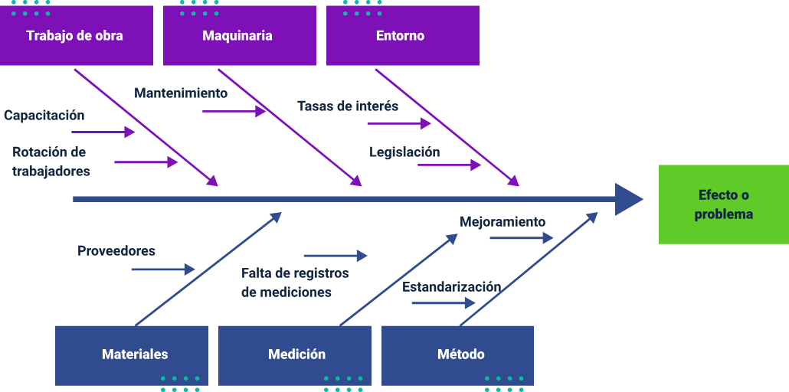

**Diagrama de Pareto**

**Esta herramienta corresponde a un diagrama de barras verticales utilizado para identificar los pocos vitales y los muchos triviales que puede tener una empresa. Los pocos vitales son en gran medida los responsables de la mayor parte de los efectos negativos de los problemas en la empresa, asociados en una relación 70-30 o 80-20, esto es, que del total de los múltiples problemas que puede tener una empresa del 70 % al 80 % se concentran en pocas causas y el resto de los múltiples problemas representan del 20 % al 30 % de los casos. En este sentido, la empresa debe concentrar su atención en resolver esos pocos problemas que son vitales para el negocio, de forma que, al solucionarlos, probablemente se resolverán muchos de los aspectos menores (Gregorí, s.f.). Para una mayor comprensión, a continuación, se presenta el siguiente ejemplo:**

**Tabla 3. Ejemplo comportamiento de las quejas y reclamos de clientes por artículos recibidos en un mes**

|  |  |  |  |
| --- | --- | --- | --- |
| Causas | Quejas | % | % acumulado |
| Incumplimiento | **50** | **32,05 %** | **32,05 %** |
| Sucio | **45** | **28,85 %** | **60,90 %** |
| Defectuoso | **21** | **13,46 %** | **74,36 %** |
| No corresponde | 15 | 9,62 % | 83,97 % |
| Vencido | 10 | 6,41 % | 90,38 % |
| Incompleto | 8 | 5,13 % | 95,51 % |
| Mal facturado | 7 | 4,49 % | 100,00 % |
| Total general | 156 | 100,00 % |  |

Figura 6**. Ejemplo del comportamiento de las quejas y reclamos de clientes por artículos recibidos en un mes**

Figura 6. En el plano cartesiano relacionado con el comportamiento de las quejas y reclamos de clientes en artículos recibidos en un mes, se representa mediante barras las causas de queja de los clientes vs. el porcentaje del tipo de queja.
Las principales causas de queja son: incumplimiento, suciedad, defectos, no corresponde, vencimiento, incompleto, o mal facturado.

**¿Qué se puede evidenciar de la información anterior?**

En este ejemplo se observa que del total de los 156 casos de quejas y reclamos, el 74,4 % de los casos corresponden a tres causas, mientras que las otras cuatro causas de quejas solo contemplan el restante 25,6 %; por lo cual, la empresa debe tomar decisiones relacionadas con estas causas que concentran la mayoría de las quejas de los clientes por los productos adquiridos, siendo que en la búsqueda de solucionar estos inconvenientes, y conscientes de la importancia para la empresa, los demás aspectos seguramente también se corregirán.

Esta herramienta es muy útil para el análisis en la empresa y facilita la toma de decisiones; por ello, es un ejercicio de aplicabilidad de la administración promoverla al interior de sus diferentes áreas funcionales.

**Matriz BCG**

**La matriz “*Boston Consulting Group*” (BCG), por sus siglas en inglés) es una herramienta desarrollada para el análisis gráfico del portafolio de productos, a partir de la posición que ocupa dentro de una empresa cada producto y su tendencia, con el fin de tomar decisiones para cada uno de estos, en búsqueda de la maximización de utilidades y beneficios.**

**Es una matriz de cuatro cuadrantes, en cada uno se establece una figura o ícono, que obedece a las características de comportamiento de las líneas de producto o los productos en sí. En el caso de los productos o servicios, se puede realizar una por cada tipo de producto y su mercado, se podrán comparar entre sí, los servicios se comparan aparte, para mantener un equilibrio de comparación, ya que los lotes de inversión son diferentes.**

**Esta clasificación de productos por categorías se da a partir de:**

* **Productos estrella**

Son aquellos con gran crecimiento y que están logrando buena participación de mercado. A estos productos ubicados en este cuadrante hay que estimularlos, seguirles invirtiendo y no retirarles utilidades, para proyectarlos a productos vacas lechera.

* **Productos interrogante**

Son aquellos productos que tienen un rápido crecimiento, pero poca cuota de participación en el mercado, regularmente, porque son nuevos. Se recomienda seguir invirtiéndoles, porque son semillas que crecerán y se convertirán en productos estrella o vacas lecheras. Se tienen que supervisar permanentemente, porque se pueden convertir en productos perros, teniendo en cuenta que las personas consumen al inicio por exploración, pero si no gustan, no recompran, no crecerán.

* **Productos vaca lechera**

Son los productos más desarrollados que producen los ingresos más altos en la empresa, están bien posicionados en el mercado, aunque cada vez es más difícil aumentar su crecimiento de ventas, ya que el mercado se encuentra saturado o es inflexible. De los recursos de estos productos se pueden retirar utilidades para la sobrevivencia de la empresa e invertir en los otros productos como estrellas e incluso interrogantes.

* **Productos perro**

Estos productos no presentan crecimiento en ventas y tienen baja participación en el mercado frente a lo que se vende en el sector o industria, por ende, no contribuyen en los beneficios de la empresa regularmente, incluso llegan a generar utilidad negativa. En estos casos, se recomienda retirar del portafolio y oferta de productos estas referencias. En ocasiones hay que mantenerlos, ya que representan la tradición de la empresa, tienen el posicionamiento y generan la confianza en los otros productos de la empresa, aun cuando su contribución no es alta, seguramente, fueron vaca lechera, que por cambios en las tendencias de consumo o porque salieron productos para la misma función o servicio con mejor tecnología o eficiencia se quedaron relegados, se podrían desarrollar estos productos, para ver si se recompone su crecimiento. Este tipo de decisiones son las que deben tomar los empresarios al diagnosticar las potencialidades del producto.

En donde:

**Tabla 4**. Participación en el mercado frente a los considerados competencia

|  |  |  |  |
| --- | --- | --- | --- |
| 20 % | Estrella | | Interrogante |
| 10 % | Vaca | | Perro |
| 5 % | Vaca | | Perro |
| 5x |  | **1x** | **0.5x** |

**Participación de mercado**

**Frente a los considerados competencia**

Estos cuadrantes se definen entre dos variables:

* Crecimiento en el mercado, aumento de las ventas.
* Eje de participación de mercado referido a las ventas en el sector o industria a la que contribuye la empresa o cuánto de lo que vende la empresa representa cada producto.

Comprendido esto, la labor diagnóstica de la empresa es ubicar su portafolio de productos en los cuadrantes según corresponda. Puede haber varios en un solo cuadrante o cuadrantes sin productos.

Ahora revisemos el ejemplo de aplicación de la Matriz BCG:

**Crecimiento del producto**

Este producto 1 presenta un nivel de participación en el mercado alto superior al del competidor más cercano; sin embargo, presenta un nivel de crecimiento en ventas cercano al 5 %, lo que deja entrever que a la empresa que oferta este producto cada vez le es más difícil conseguir mejores resultados de ventas, es decir, mayor crecimiento, esta condición hace que esté ubicado en el cuadrante de las vacas lecheras donde el deber ser del empresario es mantener su participación en el mercado y propender por aumentar el crecimiento en ventas, sino defenderlo.

Este producto 2 presenta un nivel de participación en el mercado alto, por encima de sus competidores cercanos, con un fuerte crecimiento en ventas, lo que lo caracteriza como un producto en la fase de crecimiento. Este es un producto que en magnitud puede manejar más volúmenes que el producto número uno, sin embargo, aún se encuentra en la etapa de crecimiento y por ser mayor al 10 %, se presume que podría mejorar durante un tiempo. Luego, la decisión estratégica es mantener su inversión con el fin de garantizar este propósito, de tal manera que cuando llegue a su etapa de madurez goce de las mejores condiciones de ventas y de participación en el mercado, donde seguramente será fuente de grandes beneficios para la empresa.

El producto 3 ubicado en el cuadrante de productos de interrogación, es quizá el producto más joven en la organización, su cuota de participación en el mercado está por debajo de lo que hace su competencia, sin embargo, las ventas demuestran un crecimiento superior al 15 %, lo que deja entrever un certero producto que entrará a su fase de crecimiento y ampliación por ende de la participación en el mercado.

A partir de la ubicación de estos productos del portafolio de la empresa, se deben establecer las medidas estratégicas para el sostenimiento, ampliación y defensa de estos productos, de continuar siendo atractivos y rentables para la empresa. En caso del ejemplo es evidente que los 3 productos deben continuar y que en especial los productos 2 y 3 deben ser tratados con acciones que les permita continuar su desarrollo y crecimiento, mientras que en el producto número uno las iniciativas buscarán la defensa de la participación en el mercado y la sostenibilidad del nivel de ventas en el largo plazo.

**Ciclo de vida del producto**

Es la representación gráfica de las diferentes fases por las que atraviesan los productos desde su desarrollo hasta su retiro de la oferta del portafolio de productos de la empresa; Está constituido por cuatro fases plenamente identificables.

Reconozcamos en qué consisten cada fase:

* **Fase de introducción**: a nivel comercial, todo producto inicia en el lanzamiento al mercado, se trata de una novedad para los clientes o consumidores, porque desconocen su desempeño, características, etc., lo que implica que las ventas sean bajas al principio, especialmente, si la empresa o marca asociada no es muy conocida; por ello requiere de inversiones iniciales en estrategias de “marketing” (promoción y publicidad) para su lanzamiento y distribución, colocación en tiendas, etc., de manera que tenga llegada a los clientes finales.

Antes de lanzar el producto se realiza el estudio, por lo que lo ideal es utilizar toda la información para llegar al tipo de público que pueda interesarse en ese producto u oportunidades para hacerlo.

* **Fase de crecimiento**: esta fase consiste en un aumento de ventas en consecuencia de las acciones que se adelantaron durante la fase de introducción. Los consumidores conocieron el producto gracias a la promoción y publicidad, además de estrategias de “marketing” que se implementaron, por lo cual se ha decidido confiar en la marca y seguir comprando o recomendar su compra.

Esta fase se caracteriza por el aumento sostenido de las ventas. Se empiezan a consolidar beneficios o utilidades del producto; aunque aparecerán competidores que intentarán hacer lo mismo y mejorar el producto, se requiere que la empresa mantenga su estrategia de “marketing” para diferenciarse de la competencia y hacer mejoras al producto como ventaja competitiva. El cliente requiere que se mantenga la calidad del producto y el precio, por ello lo importante de añadir un valor o servicio extra. Por otro lado, como el producto se vuelve tendencia, es esencial el aumento de la distribución o presencia comercial para aumentar el número de nuevos clientes.

En esta fase, la empresa recupera su inversión y empieza a obtener beneficio o utilidad, por lo cual se debe tener una adecuada inversión para que esta curva de crecimiento aumente.

* **Fase de madurez**: en esta fase el producto obtiene grandes niveles de ventas en unidades y, en consecuencia, en dinero. También enfrentará gran competencia, por lo que estos niveles de venta podrán reducirse rápidamente. Muchas empresas se suelen estabilizar en esa zona, porque han comprendido las exigencias de los clientes que atienden su oferta adecuadamente. Sin embargo, es probable que la empresa empiece a tener dificultades para crecer en ventas debido a una mayor competencia, a la saturación del mercado, con lo que se dificulta aumentar las ventas (no hay más clientes a quien vender). Por ello, la empresa debe buscar nuevos mercados o segmentos geográficos, en los que no ha tenido actividad comercial y avanzar en nuevas ventas. En esta fase, la empresa obtiene utilidades sobre las cuales podrá disponer y solventar los gastos propios de la empresa y su actividad, así como disponer de recursos para promover iniciativas de nuevos productos, etc.
* **Fase de declive**: esta fase se caracteriza por un cambio en las preferencias de compra de los clientes, una menor demanda del producto por cambios en las tendencias o modas, etc., lo que se expresa en la fuerte caída de ventas; de ser este el caso, el declive lo sufre también la competencia por lo que hay que entender que todos los productos tienen una vida limitada (salvo algunas excepciones que se amplían en el tiempo, pero con grandes esfuerzos de mejora), por lo que llega un momento en el que entran a no aportar a la empresa beneficios ni utilidades, sino que exclusivamente cubren sus costos o llegan inclusive a ser subsidiados por la misma empresa. Sea cual fuere la naturaleza del declive en ventas hay dos opciones:
  + Renovar el producto
  + Retirar el producto totalmente de la oferta del portafolio y del mercado en sí.

Esta decisión debe tomarla la empresa en función de las necesidades del público y de identificar si no es rescatable, ya que está en declive, lo que quiere decir que viene de grandes ventas.

En la siguiente figura, están reflejadas las 4 etapas del ciclo de vida de un producto.

Figura 7*. Ciclo de vida del producto*

Figura 7. El ciclo de vida del producto se representa mediante un polígono de frecuencia, en donde se aprecia el nivel de ventas vs. la inversión.
El nivel de ventas se mide por alta, moderada y baja.
La inversión se mide por: poco, moderado tiempo y alto.
El resultado del ciclo se estima en introducción, crecimiento, madurez y declive.


**Nivel de ventas:**

Altas.

Moderadas.

Bajas.

**Inversión:**

Poco.

Moderado.

Alto.

Etapas del ciclo de vida de un producto:

Introducción.

Crecimiento.

Madurez.

Declive.

De acuerdo con la hipérbole que se presenta en el gráfico inicia con unas ventas bajas en la etapa de introducción, y se van elevando en la etapa de crecimiento pasando por la zona de costos para luego llegar a su nivel máximo en la etapa de madurez, generando una curva de beneficio o utilidad para llegar al declive.

**Relación de la Matriz BCG y el ciclo de vida del producto**

En la siguiente figura, se puede correlacionar la relación existente entre el ciclo de vida del producto y la matriz BCG identificando como el crecimiento en ventas se relaciona con la participación de mercado y el tiempo, con la tasa de crecimiento en ventas, lo que sirve para alinear las decisiones estratégicas en la empresa según el tipo de mercado, su clasificación y su ciclo de vida de producto.

Figura 8. *Relación de la matriz BCG y el ciclo de vida del producto*

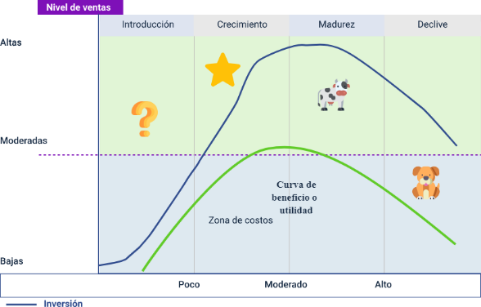

**Nivel de ventas:**

Altas.

Moderadas.

Bajas.

**Inversión:**

Poco.

Moderado.

Alto.

Etapas del ciclo de vida de un producto:

Introducción.

Crecimiento.

Madurez.

Declive.

Cuando el producto inicia su comercialización inicia su incremento en ventas en la etapa de crecimiento clasificándose como producto estrella, para luego pasar a la etapa de madurez donde se clasifica como producto vaca lechera y luego llegar a su declive. Esto sucede paralelo a la curva de costos que se genera cuando el producto ingresa al mercado en la etapa de crecimiento hasta llegar a su declive lo que provoca una curva de beneficio o utilidad.

La capacidad competitiva de un producto o servicio se debe correlacionar con su ciclo de vida en el que atraviesa al momento del diagnóstico con el fin de establecer las posibilidades estratégicas y de decisión. Un producto con buena participación en el mercado y un crecimiento sostenible en ventas, puede corresponder a una situación previa al declive, por lo cual la empresa deberá prepararse para hacer un reacondicionamiento o mejoramiento a su producto en beneficio de alargar la etapa de madurez, es decir, tomar las decisiones de defensa de su posición relativa de mercado y seguir promoviendo el bien producto o servicio como un bien de calidad de vida para sus consumidores y como una alternativa de consumo para el mercado en general.

En este sentido, la empresa, procurará, según la fase en que se encuentre su producto, agilizar su efecto y ampliar la fase de maduración. Cuando se empiezan a evidenciar pérdidas de atractivo en el mercado y disminución de ventas, reforzar su producto a efectos de evitar el declive.

Tengamos en cuenta que, en la etapa de introducción, los esfuerzos deben ser dinámicos, ágiles, canalizar las inversiones para el posicionamiento y conocimiento, de forma que el producto llegue a los consumidores potenciales, para resolver el interrogante que representan estos productos en la matriz BCG.

**Herramientas de información estadística básica**

Los procesos de gestión como los procesos de diagnóstico empresarial requieren de información y análisis permanente, de tal manera que evidencien el estado actual, la evolución de los mismos, la tendencia y permitan la toma de decisiones. Una de las herramientas que facilita este ejercicio con la información en los procesos es la estadística, que se define como la ciencia dedicada al ordenamiento y análisis de conjuntos de datos para obtener descripciones, explicaciones o predicciones sobre aspectos percibidos y analizados (Gregori, s.f.).

**¿Cuáles son los tipos de estadística?**

La estadística se puede subdividir en dos grandes ramas:

**Estadística descriptiva**: se ocupa de los métodos para la recolección, la organización, y la presentación de resumen, de un conjunto de datos analizados, buscando describir sus características mediante instrumentos gráficos y de tablas.

**Estadística inferencial**: más allá de resumir y describir datos, este tipo de estadística se ocupa de realizar predicciones y generalizaciones de situaciones, obteniendo conclusiones a partir de los datos utilizados en el análisis, siempre presumiendo un grado de incertidumbre o falla.

**¿Cuáles son los elementos de la estadística?**

Los principales elementos que conforman la estadística son los siguientes:

* **Población**

Conjunto de datos que representan hechos, actuaciones, ocurrencias o individuos, que presentan una característica en común, que los describe y es posible proyectar incluso si hay más población.

* **Muestra**

Es una extracción o subgrupo de datos extraídos de una población que representa los rasgos generales de la totalidad del grupo y se acepta. La muestra puede ser igual a la población, cuando se hace de manera sensual, lo que hay que dejar explícito. En diagnósticos empresariales como el universo es pequeño, las consultas de clima, de percepción de cumplimientos misionales, etc., se aconseja realizarlos a todo el universo de empleados.

* **Parámetros**

Son descriptores de la población de datos analizados, son medidas propias que dan información sobre:

* + El centro de un conjunto de datos (promedios, datos más repetidos o moda).
  + Dispersión o variabilidad de los datos (medidas de dispersión).
  + Posición de un valor (medidas de posición como los percentiles).
* **Variables**

Expresa las características o cualidades de una población de datos, pueden ser:

* + **Nominales**: que no tienen orden, por ejemplo, los colores, las razones por las cuales hay ausentismo en el trabajo, etc.
  + **Ordinales**: que si bien no son numéricas, si definen un sentido de ordenamiento natural. Por ejemplo, los días de la semana; también como grande, mediano, pequeño.
  + **Numérica:** definen estrictamente un sentido de orden y se pueden hacer operaciones matemáticas con ellas, diferente a los otros tipos de variables.

Ejemplos del uso de estadística en economía:

* Indicadores macroeconómicos agregados como el PIB y su contraste en diferentes periodos.
* Comportamiento de las tasas de interés en los últimos años.
* Evolución de los precios por inflación en los últimos años.

Por estas razones, los gerentes y el personal del equipo de diagnóstico deben aprender a utilizarla, para interpretar y usarla como fuente de información agregada o resumida de algún tipo de variable o factor a analizar, así mismo para expresar los hallazgos más significativos.

Ahora, conozcamos otras herramientas o técnicas de uso importante a nivel estadístico:

**Diagrama de frecuencias o estratificación**

Es una técnica de distribución de las frecuencias de una variable que busca estratificar el comportamiento de la misma, no denota un sentido de orden específico.

En el siguiente ejemplo se puede conocer su enfoque de uso:

En una empresa agrícola, el gerente desea saber cómo es el consumo y venta de verduras; para ello, recurre al análisis estadístico del promedio de ventas de estos recursos, lo que le servirá como parámetro para tomar decisiones.

**Tabla 5. Concentración del estado de cartera por ventas (millones)**

|  |  |  |  |  |  |
| --- | --- | --- | --- | --- | --- |
|  | Corriente | 30 días | 60 días | 90 días | Total de  cartera |
| Cartera | 50 | 35 | 15 | 12 | 112 |
| Frecuencias | 44,6 % | 31,3 % | 13,4 % | 10,7 % | 100 % |

**A partir de esta información suministrada por el gerente de las centrales de mercado, y quien resumió los promedios del número de toneladas por producto que se venden diariamente en el en el mercado en una semana cualquiera, construyó el siguiente gráfico estadístico de estratificación de frecuencias de los productos.**

**Diagrama de estratificación del estado de cartera por ventas a clientes**

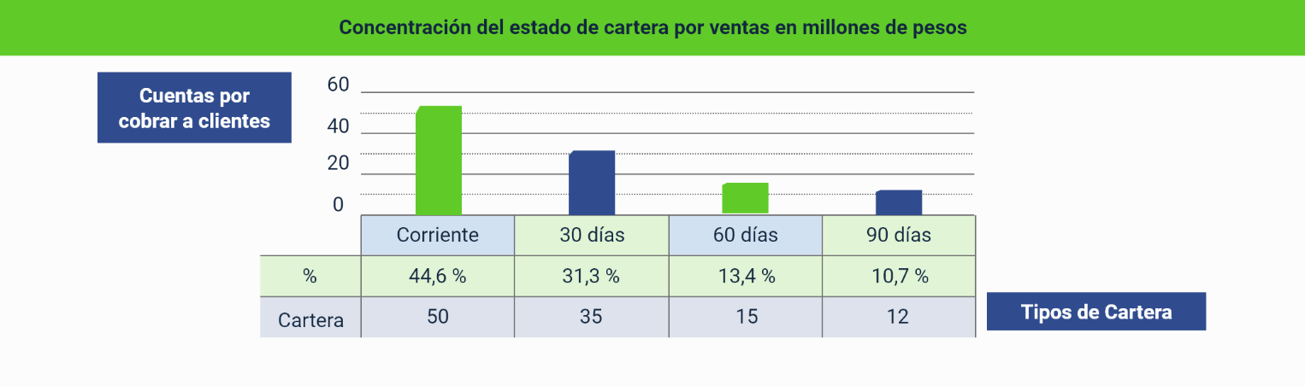

**Concentración del estado de cartera por ventas en millones**

**En el que se encuentran dos variables, la primera es cuentas por cobrar clientes clasificada por número de días en: corriente, 30 días, 60 días y 90 días.**

**Con una distribución en pesos así: cartera corriente 50´000.000 equivalente al 44,6 %, cartera de 30 días $35´000.000 equivalente al 31,3 %, cartera de 60 días equivalente al 13,4 % y, cartera de 90 días $12´000.000 equivalente al 10,7 %.**

**Histograma**

**Es la distribución del comportamiento que denota la distribución de las frecuencias a lo largo de la variable continua. Aquí un ejemplo:**

**En el caso de las ventas en un semestre, el gerente desea saber cómo es su estacionalidad o comportamiento típico, para lo cual presenta la siguiente información.**

**Tabla 6. Registro del nivel de ventas por mes en primer semestre**

|  |  |  |  |  |  |  |  |
| --- | --- | --- | --- | --- | --- | --- | --- |
|  | Enero | Febrero | Marzo | Abril | Mayo | Junio | Total |
| Ventas/mes | 55 | 20 | 70 | 50 | 40 | 65 | 30 |
| % | 18.3 % | 6,7 % | 23,3 % | 16,7 % | 13,3 % | 21.7 % | 100 % |

**En este caso, la variable continua es el tiempo (meses del primer semestre), entonces, el gerente del restaurante puede identificar el comportamiento de ventas mensual en el semestre, lo que describe la estacionalidad de ingresos semestral en la empresa por ventas. Con esta información, podrá tomar decisiones sobre la disposición de caja y programación de pagos; asimismo, establecerá niveles de metas funcionales, es decir, en periodos de baja estacionalidad, la empresa podrá desarrollar actividades de capacitación o entrenamientos, ya que para su desarrollo, requiere periodos de concentración en estas actividades sin afectar la producción. De igual manera, realizará la implementación de nuevos procesos, tal como se ve para el mes de febrero.**

**Histograma del comportamiento de ventas semestrales en una empresa**

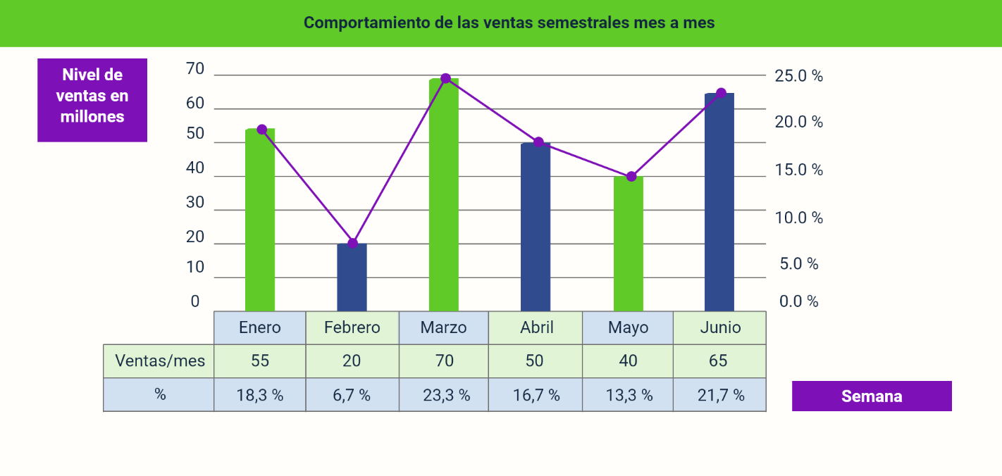

**Comportamiento de las ventas semestrales mes a mes se encuentra el nivel de ventas en millones y para el eje X las semanas, consolidando lo siguiente:**

**Mes enero ventas por $55´000.000 equivalentes al 18,3 %, febrero ventas por $20´000.000 equivalentes al 6,7 %, marzo ventas por $70´000.000 equivalentes al 23,3 %, abril ventas por $50´000.000 equivalentes al 16,7 %, mayo ventas por $40´000.000 equivalentes al 13,3 % y junio ventas por $65´000.000 equivalentes al 21,7 %.**

**Diagramas de pastel**

**Es otro esquema de representación gráfica estadística que busca descomponer una variable en sus diferentes categorías, mostrando la cantidad de frecuencia o casos, evidenciando cuanto del total corresponde cada categoría dentro de la variable. Se muestra con este ejemplo:**

**En un restaurante se desea conocer el comportamiento o flujo de comensales en el horario de almuerzo, para lo cual el gerente recibe de su administrador la siguiente información.**

**Tabla 7. Toneladas de verduras vendidas por tipo de mercado**

|  |  |
| --- | --- |
| Región | Número de clientes |
| Boyacá | 8 |
| Antioquía | 15 |
| Tolima | 11 |
| Cundinamarca | 16 |
| Total: clientes regionales | 50 |

**Distribución de clientes de la empresa por región de operación**

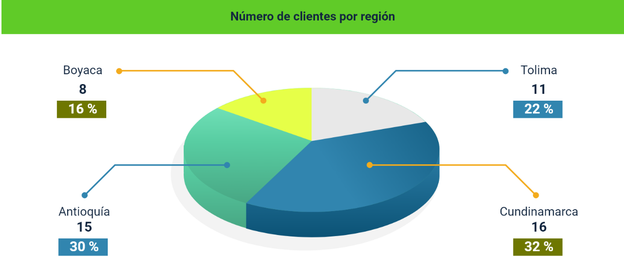

Donde se muestra el número de clientes por región, así:

Antioquia 15 clientes equivalentes al 30 %.

Boyacá 8 clientes equivalentes al 16 %.

Cundinamarca 16 clientes equivalentes al 32 %.

Tolima 11 clientes equivalentes al 22 %.

Para efectos de ampliar conocimientos y utilización de estas y otras herramientas estadísticas le invitamos a consultar la siguiente información.

**Herramientas estadísticas**

**Las herramientas estadísticas de calidad son un conjunto de técnicas gráficas que son útiles, conozcamos: las herramientas estadísticas emitidas en la institución de Servicios de Educación Superior Tecnológica ubicada en:** <https://alfredogutierrez.weebly.com/16-herramientas-estadisticas.html>.

**Para alcanzar la calidad hay que alcanzar unos objetivos y valorar la consecución de los mismos, en este caso se verá en: Herramientas estadísticas básicas de la calidad de Pablo Gregori ubicado en:** <https://www3.uji.es/~gregori/docencia/mt1021-1516/tema5-herramientas-pablo.html>.

**Indicadores de gestión**

**Cuando se habla de indicadores de gestión, en seguida viene a la mente sinónimos de medición y control, que efectivamente es la función para la cual se establecen. Pero, ¿Cómo podemos definir los indicadores de gestión?**

**Los indicadores de gestión son los instrumentos a través de los cuales la empresa mide sus desempeños en las diferentes funciones, actividades que desarrolla y que contrasta con los resultados esperados y fijados desde una planeación. Facilitan la evaluación de los niveles de cumplimiento o desviación de los logros o actividades a realizar frente a estos resultados.**

**Un indicador de gestión “*Key Performance Indicator*” (KPI, por sus siglas en inglés) representa la forma de medir si una función, proyecto, actividad, área funcional, unidad de negocio o la persona encargada están logrando las metas y objetivos o resultados esperados.**

**Se deben utilizar indicadores de gestión en todos los niveles empresariales para evaluar el desempeño y lo establecido como metas en la planeación de la gestión empresarial. Se dispone el documento Ejemplos de algunos indicadores de gestión aplicados a cada una de las áreas funcionales de la empresa, ubicado en la carpeta anexos.**

# ****Modelos administrativos****

**La gestión empresarial para el desarrollo del proceso administrativo y el cumplimiento de su planeación exige de modelos que le faciliten el cumplimiento de estos, dentro de los más ajustados para el cumplimiento de los planes están los siguientes:**

## ****4.1 Planeación estratégica****

Es uno de los modelos integrales que permite la fijación de objetivos empresariales a partir de un ejercicio de diagnóstico; determina objetivos y medidas estratégicas en las empresas con el fin de mantener su capacidad competitiva. Este modelo parte del reconocimiento de aspectos fundamentales como la misión y la visión, preceptos inspiradores del quehacer empresarial, y a partir de allí, determina la condición actual, fijando planes de acción en conformidad a las oportunidades y amenazas, fortalezas y debilidades.

**Técnica análisis DOFA**

Esta técnica se ha convertido en una herramienta de análisis y planeación estratégica que permite identificar los factores y sus aspectos de variables internos y externos que inciden en la operación de la empresa y que la pueden estar afectando de manera favorable o desfavorable. Permite, a su vez, focalizar cuáles son los más relevantes, evidenciando las conclusiones en que se debe concentrar la empresa para ampliar, mejorar o conservar su capacidad competitiva; asimismo, propicia que la empresa plantee una planeación de objetivos y fije las medidas estratégicas y de plan de acción para el desarrollo de su competitividad a futuro (JDELCA, 2020).

Su aplicabilidad surge del concepto que se ha venido trabajando sobre los factores internos y externos, donde para cada uno establece dos condiciones así:

**Factores internos**

Estos factores y sus aspectos de variables se deben analizar en conformidad a las condiciones en que están afectando la empresa en el momento en que se evalúa. En este caso su particularidad, está en que su estado depende de los esfuerzos de la empresa, por tanto, son controlables.

**Tabla 8**. Fortalezas y debilidades

| Fortalezas | Debilidades |
| --- | --- |
| Las fortalezas son aquellos aspectos que domina la empresa para su supervivencia, lo que le permite operar, por lo que se distingue, en que es mejor que otros, etc.  Ejemplo, la calidad del producto, por ello le compran y sobre todo le recompran. | Es el comportamiento que tiene una variable controlable dentro de un factor, que hace que los impactos para la empresa sean desfavorables y la puedan estar induciendo a fracasos.  Por ejemplo, retrasos en las entregas. |

**Factores externos**

Estos factores y sus aspectos de variables se deben analizar en conformidad a las condiciones en que están afectando la empresa en el momento en que se evalúa. En este caso, su particularidad está en que su estado NO depende de la empresa, sino que están en el entorno en que ésta ópera, por tanto, NO son controlables.

**Tabla 9**. Oportunidades y amenazas

|  |  |
| --- | --- |
| Oportunidades | Amenazas |
| Son las posibilidades que se le presentan a la empresa de poder actuar en condiciones de favorabilidad o beneficio, desarrollo, crecimiento, porque el macroentorno se lo permite y lo favorece. | Son las posibilidades que uno o varios aspectos del macro o micro entorno afecten negativamente a la empresa, reduciendo su operación, beneficio, crecimiento, etc. |
| Por ejemplo, la reducción de los precios de los combustibles para una empresa transportadora. | Por ejemplo, un aumento en los precios de los combustibles para una empresa transportadora. |

La técnica establece que una vez ya clasificada la información y determinado su nivel de impacto positivo o negativo, se procede a armar la Matriz DOFA propiamente dicha, para tomar decisiones o acciones haciendo los cruces pertinentes; esto implica focalizar en unos pocos aspectos críticos de los factores por cada tipo, los de mayor relevancia o impacto a la empresa, porque a partir de allí se tomarán decisiones, fijación de objetivos.

**Figura 9.** Estructura de la matriz DOFA

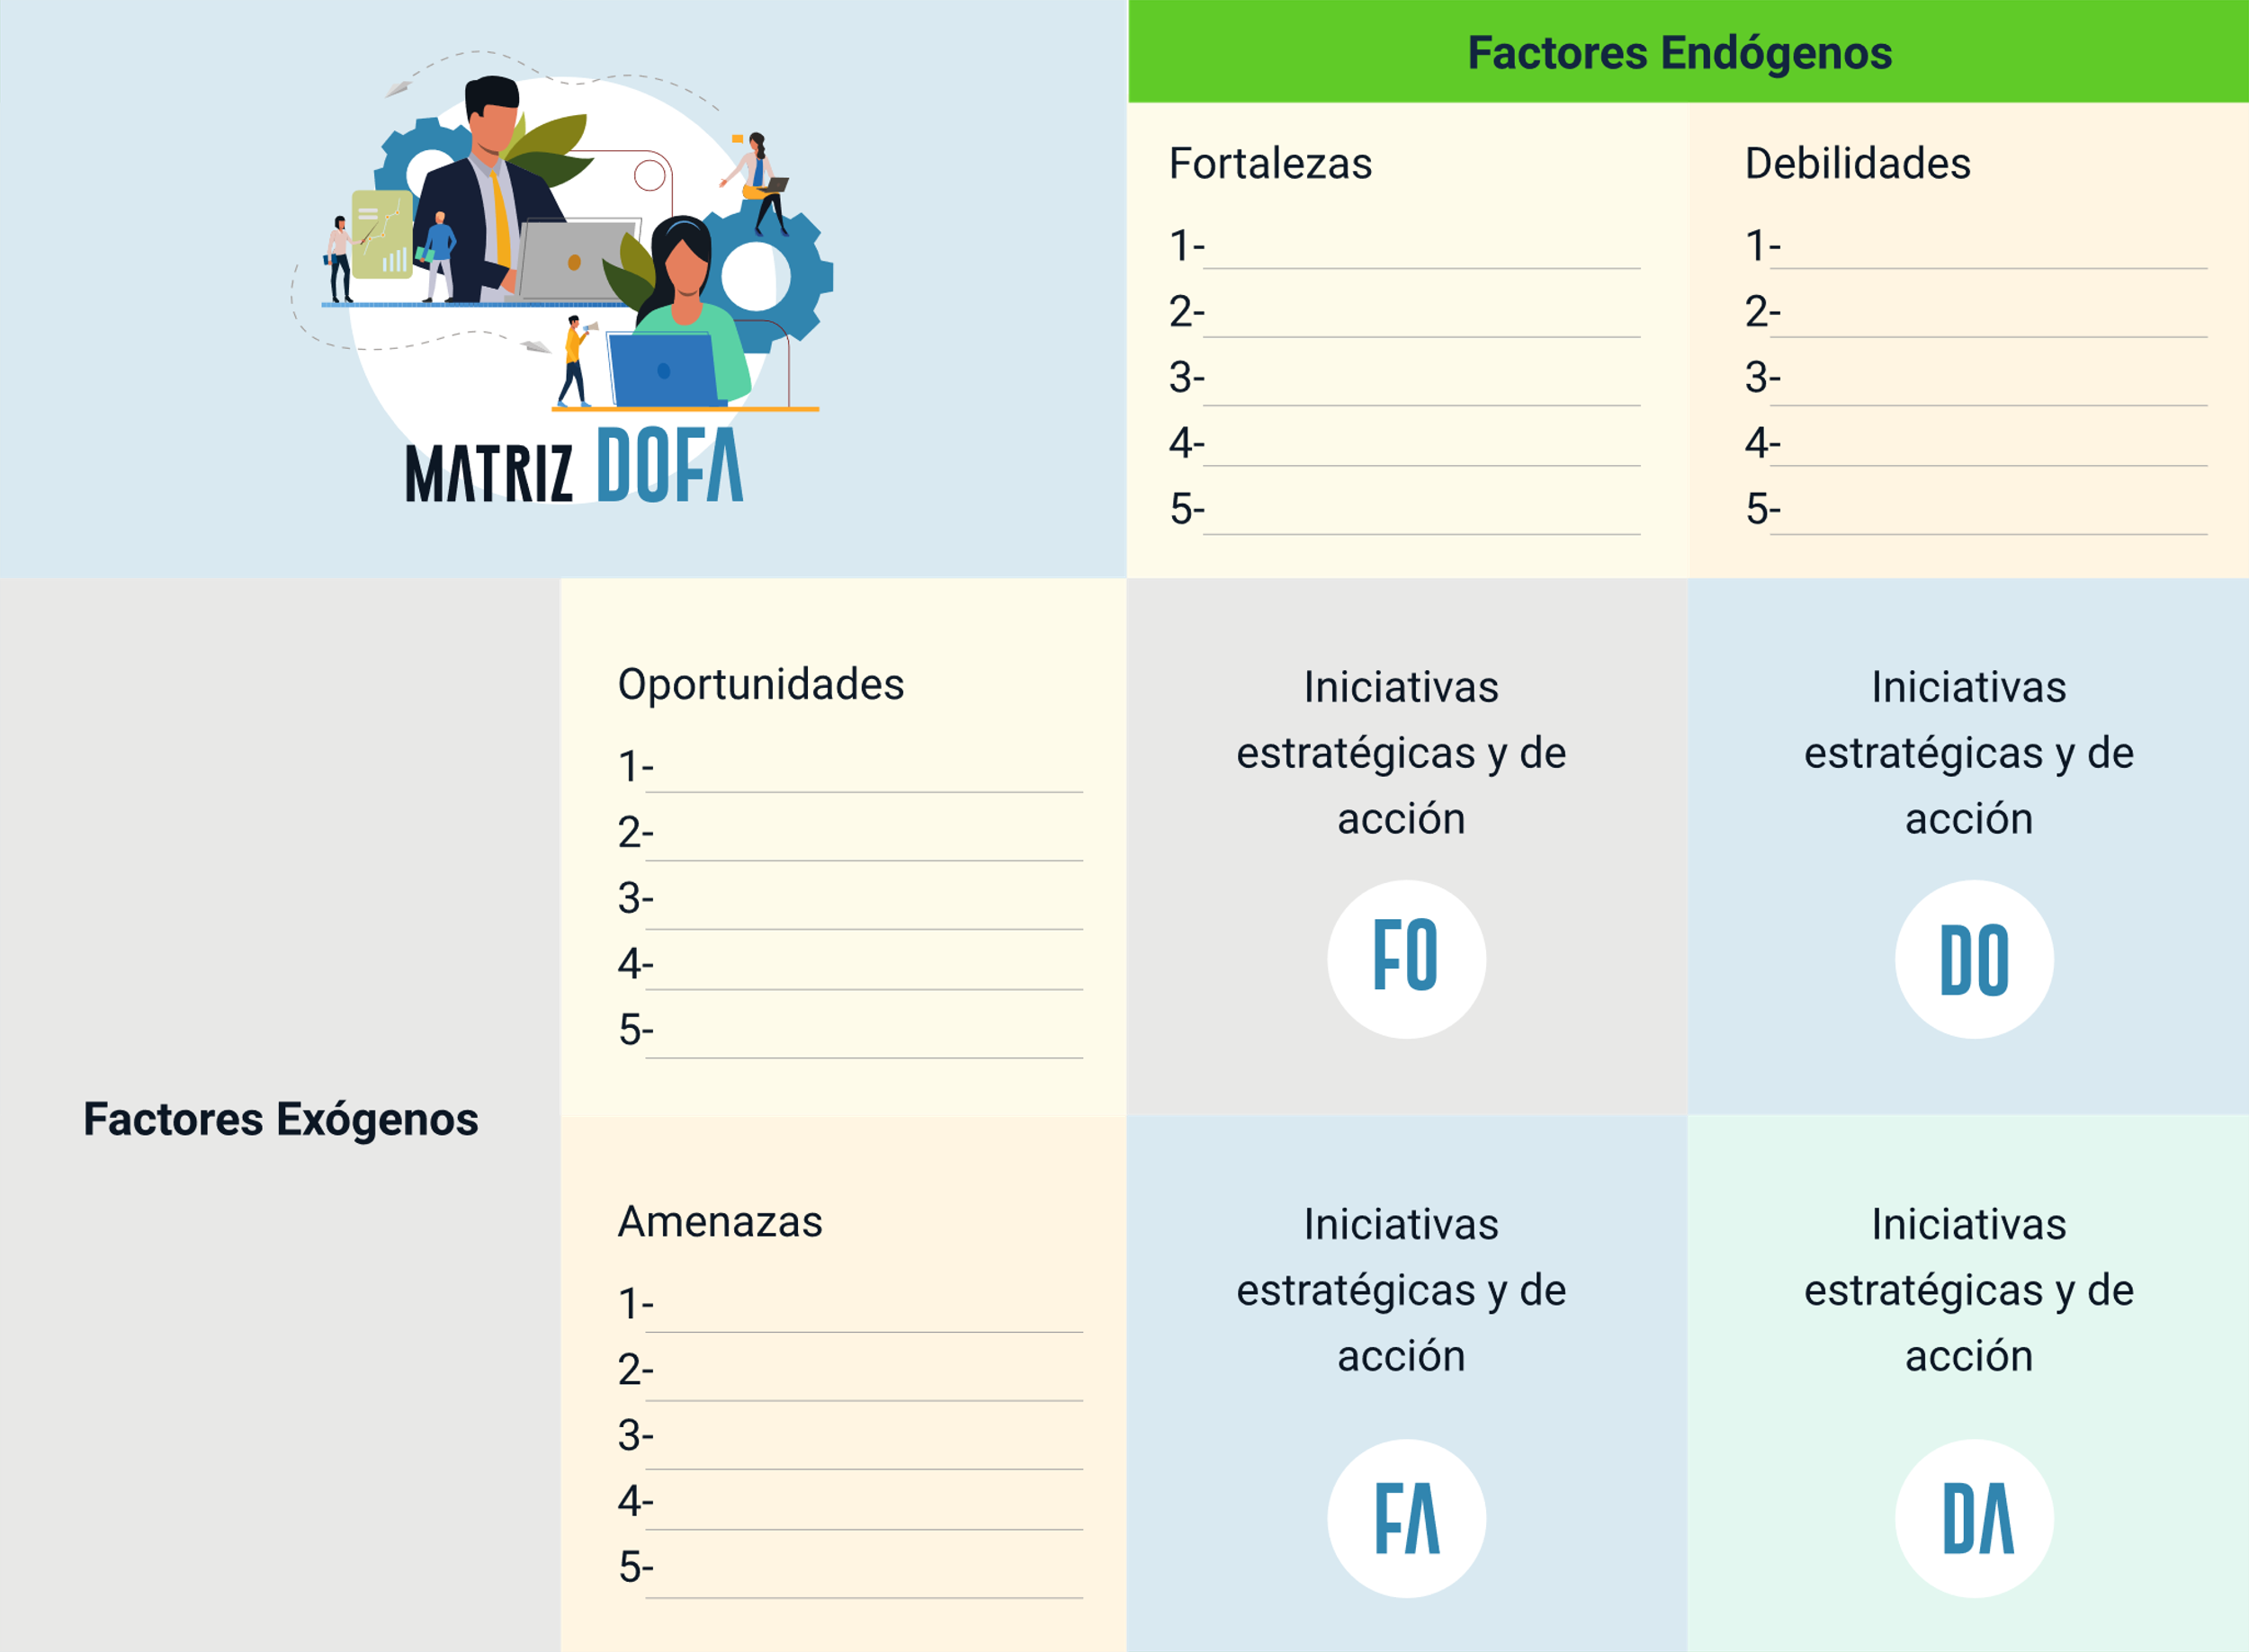

Factores endógenos: debilidades y fortalezas.

Factores exógenos: oportunidades y amenazas.

Al unir las oportunidades y fortalezas se generan las estrategias FO.

Al combinar las debilidades con las oportunidades se proponen las estrategias DO.

Al unir fortalezas con amenazas se generan las estrategias FA.

Y por último, a combinar las debilidades con las amenazas nacen las estrategias DA.

La técnica indica que, a partir del cruce de las condiciones actuales endógenas frente a las exógenas, la empresa debe tomar medidas o iniciativas estratégicas para actuar en favor de su condición o para mitigar o reducir el impacto. Las iniciativas estratégicas y de actuación FO y DO permitan el mejoramiento, el desarrollo, crecimiento de la empresa, pues el contexto facilita ampliar sus fortalezas o superar las debilidades. Estas iniciativas estratégicas y de actuación FA y DA buscan proteger la empresa, mitigar los riesgos o los efectos de las amenazas que no son controlables; el problema es que si la empresa es débil le será difícil afrontar esta situación, por lo cual debe prepararse en caso su ocurrencia, porque no son certeras las adversidades.

En el siguiente video se encuentra la acerca de las técnicas de planeación estratégica:

**Video 2**. Técnicas de planeación estratégica



[**Enlace de reproducción de video**](https://www.youtube.com/watch?v=tTTeEk2PySs&ab_channel=EcosistemadeRecursosEducativosDigitalesSENA)

|  |
| --- |
| **Síntesis del video: Técnicas de planeación estratégica** |
| Para el desarrollo de la planeación estratégica existen diversas técnicas que permiten el logro de los propósitos organizacionales y el mejoramiento progresivo de la operación, lo que permite identificar el crecimiento en su capacidad competitiva.  Una de estas herramientas es el ***“Balanced ScoreCard”*** (BSC) el cual convierte el objetivo de más largo plazo que se ha fijado la empresa, con la definición de acciones específicas y mediante la implementación de indicadores que analizan cuatro áreas específicas como son: financiera, enfoque de cliente, aprendizaje y crecimiento.  La perspectiva financiera busca identificar el nivel de respuesta de la organización a las expectativas de los socios e inversionistas, mediante el seguimiento al de valor mediante indicadores de utilidad o beneficio, crecimiento de ingresos por venta, crecimiento que refleje el comportamiento operativo, enfoque hacia el cliente buscando analizar el grado de satisfacción de los clientes con el fin de identificar lo que se requiere para retener los clientes y la adquisición de nuevos y su fidelización.  Procesos internos busca mide la calidad del producto o servicio final, dimensiona el tiempo de respuesta del equipo en servicio real frente a las problemáticas e identificando nuevos desafíos, verifica el costo de los procesos productivos y operacionales, analiza la capacidad de introducir los productos y servicios en el mercado. Desde esta perspectiva se deben medir los objetivos funcionales que están relacionados con los procesos propios de la actividad de la empresa.  Aprendizaje y crecimiento busca medirla el nivel de satisfacción y compromiso del personal de la empresa, el clima organizacional y los aspectos de disponibilidad de tecnologías de sistemas de información.  Análisis DOFA esta metodología permite realizar la planeación de la planeación estratégica de la empresa basada en el diagnostico interno de la empresa frente al contexto del mercado al que pertenece lo que se verá reflejado en los planes de acción que deberán estar acordes direccionando a la organización hacia su crecimiento y las oportunidades del sector. |

## 4.2 “Balanced Scorecard****” - BSC****

**El “*Balanced ScoreCard*” es un modelo o herramienta de gestión empresarial que convierte la visión o el objetivo a más largo plazo que tiene la empresa en acciones explícitas, mediante un conjunto de indicadores de gestión divididos en cuatro categorías o perspectivas que deben regir la empresa u organización; estas perspectivas son las siguientes:**

* **Financiera**

**Esta perspectiva de la empresa busca evidenciar el nivel de respuesta a las expectativas de los inversionistas o socios de la empresa. Además, busca verificar y hacer seguimiento al valor para ellos mediante indicadores de beneficio o utilidad, crecimiento de ingresos por ventas, crecimiento que reflejan el comportamiento operativo.**

* **Enfoque al cliente**

**En esta perspectiva se busca analizar si los clientes y consumidores están satisfechos con los productos que obtienen de la empresa; su importancia radica en que permite pensar en qué se requiere para garantizar la retención de los clientes y la adquisición de nuevos clientes, su fidelización, de tal manera que se pueda obtener la rentabilidad esperada.**

* **Procesos internos**
  + **Mide la calidad del producto o servicio final.**
  + **Dimensiona el tiempo de respuesta del equipo operacional frente a las problemáticas y nuevos desafíos impuestos.**
  + **Verifica el coste de los procesos de producción y operacionales.**
  + **Analiza la capacidad de introducir los productos y servicios en el mercado.**

**En esta perspectiva se deben medir los objetivos funcionales que están relacionados con los procesos propios de la actividad de la empresa.**

* **Aprendizaje y crecimiento**

**Busca medir la satisfacción y compromiso del personal de la empresa, el clima organizacional y los aspectos de disponibilidad de tecnologías de sistemas de información.**

**En la siguiente figura se puede identificar la interacción que estas cuatro perspectivas tienen alrededor de la visión y misión empresarial, que para su logro y desarrollo deben fijar y alcanzar objetivos por cada perspectiva, detallando los instrumentos de indicadores y metas de resultado.**

Figura 10. **Modelo de “*Balanced Scorecard*” para la gestión empresarial**

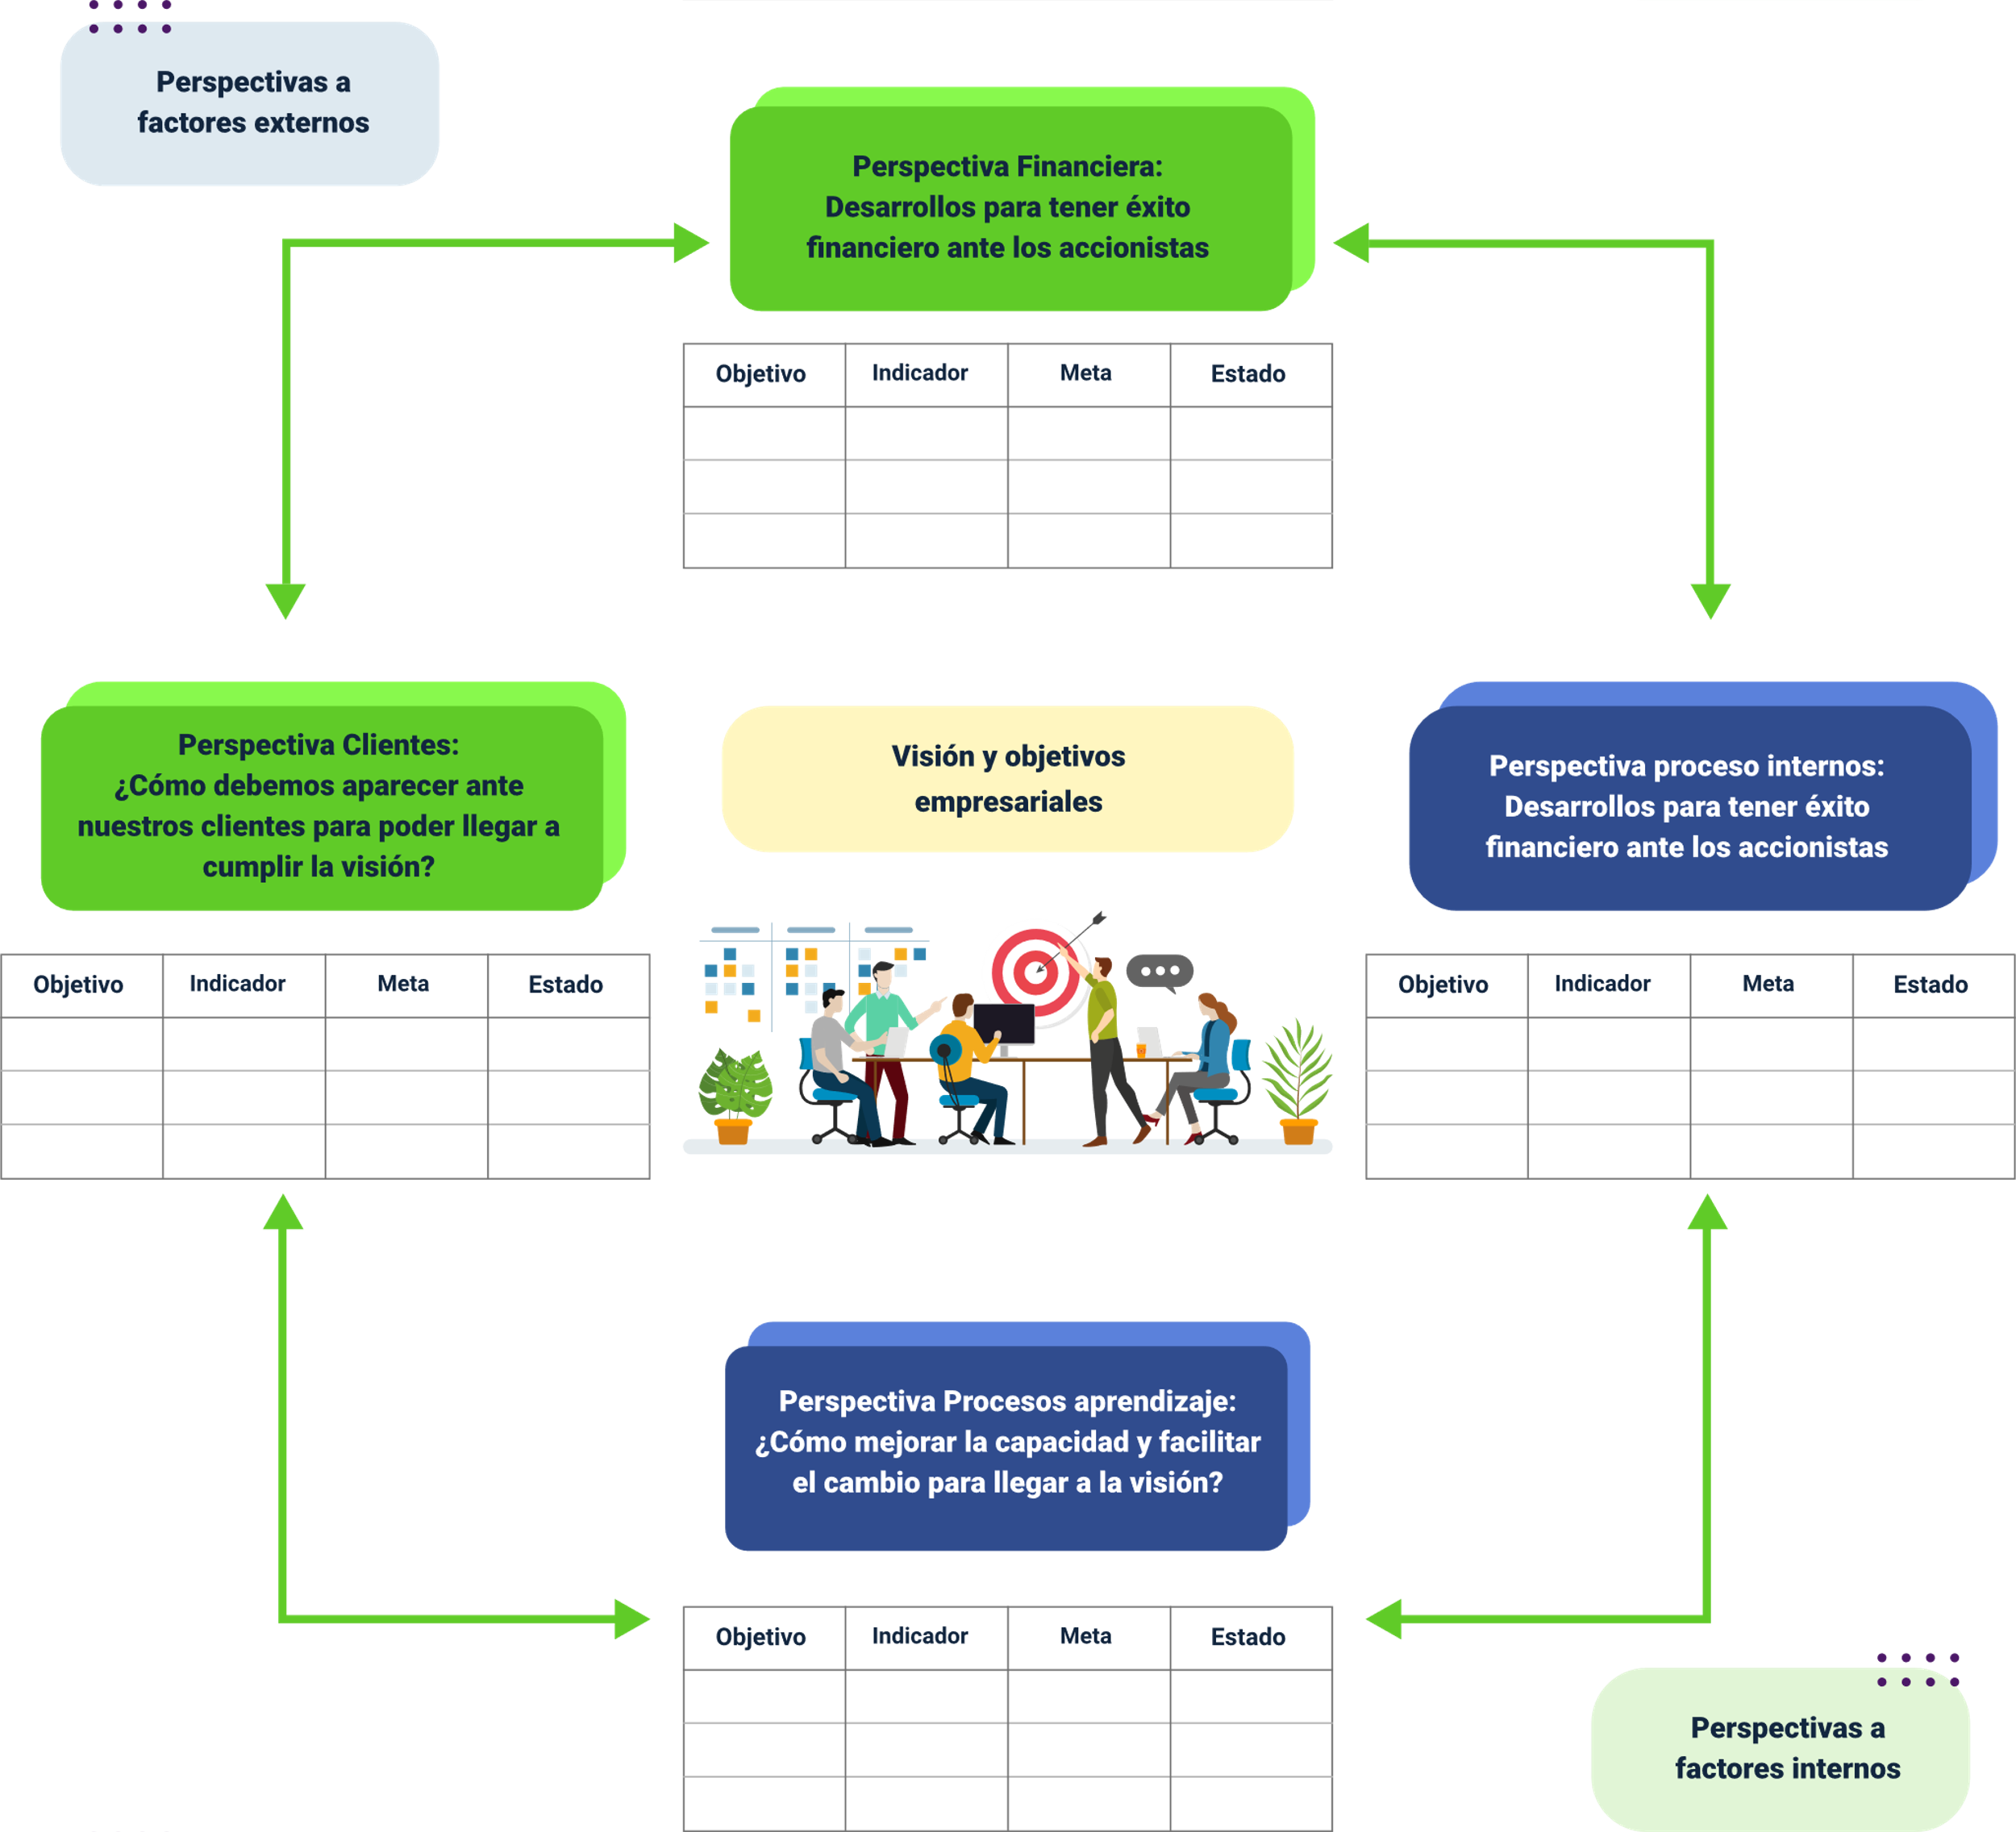

## ****4.3 Gestión Basada en Procesos****

Convencionalmente, las organizaciones empresariales se han estructurado desde una concepción por departamentos o áreas funcionales, por la afinidad de las actividades, lo que dificulta tanto las comunicaciones en la agregación de los valores de una a otra función como la construcción y demandas hacia los clientes; este enfoque de gestión ha permitido definir estructuras a partir de jerarquización de cargos, pero el funcionamiento de la empresa, los flujos de información y comunicación interna o las relaciones con los clientes, no se ven reflejados con absoluta claridad y fluidez.

La gestión basada en procesos percibe a la empresa u organización como un conjunto de sistemas interrelacionados de procesos y subprocesos de diferente índole, que contribuyen conjuntamente a incrementar la satisfacción de los clientes. Es un modelo de gestión alternativo al modelo tradicional caracterizado por estructuras jerárquicas meramente funcionales que describen agregaciones de valor, de manera desarticulada, que depende del paso de áreas a áreas funcionales.

Entonces, ¿cuál es la diferencia de la gestión de procesos frente al modelo tradicional?

La gestión por procesos es la forma de gestionar las organizaciones basándose en los procesos que desarrolla la empresa, pero ordenados como una secuencia de actividades orientadas a generar un valor añadido continuo, para lograr los resultados deseados, con lo cual es posible la satisfacción a los requerimientos técnicos y específicos que los clientes han planteado de manera mucho más eficiente y eficaz, lo que implica una concentración en los procesos propiamente dichos y no en la estructura jerárquica y de protocolos de comunicación entre áreas funcionales.

Esto es, porque la calidad de los productos o servicios, como la satisfacción del cliente, dependen de tales procesos, es decir, son una consecuencia del trabajo bien hecho y de una agregación adecuada y oportuna de valores por parte de la empresa. En este sentido, el modelo de gestión por procesos, requiere una estructura organizacional que parte de la clasificación de los procesos que adelanta la empresa. A esta estructura se le asignan equipos de trabajo gestionados por un líder de proceso, quien coordina las actividades internas y externas con otros grupos de procesos.

¿Cuáles son las características de la gestión basada en procesos?

En este enfoque, los objetivos que define la organización empresarial se fijan desde el aporte que los procesos puedan obtener o dar.

A continuación, el siguiente ejemplo:

En una empresa el objetivo convencional es aumentar los niveles de facturación, lo que está estrechamente asociado con el proceso de comercialización. En esta área, la venta es el resultado de canalizar las demandas de los clientes y no es simplemente un acto que genera facturas correctamente. En este sentido, las empresas deben fortalecer su proceso comercial para que las ventas se realicen con mayor eficacia, es decir, con mejor respuesta para suplir las necesidades comerciales del cliente.

Recordemos que el documento de factura es la evidencia de este proceso; es el reflejo de todas las tareas que debe realizar el equipo comercial para concretar la venta.

Este ejercicio permite desarrollar sinergias entre las diferentes funciones o subprocesos; en el caso planteado, el proceso comercial y de facturación se homologarían en una sola secuencia lógica en favor de la satisfacción al cliente, de una manera mucho más eficiente y eficaz.

En el modelo de gestión por procesos es fundamental conocer qué proceso existe detrás de un objetivo para trabajar la iniciativa de acción estratégica y lograr el objetivo.

En el ejemplo anterior en el que se pretende aumentar la facturación, se debe definir en el proceso comercial:

* Desde el portafolio de la empresa, establecer la línea o producto/servicio específico en el que se quiere el aumento de facturación.
* Definir el mercado o segmento de clientes a los que se orientará el esfuerzo comercial.
* Identificar los medios de comercialización que se utilizarán en el proceso, es decir, los canales de distribución, publicidad, etc.
* Otros aspectos que la empresa considere pertinentes.

**Mapa de procesos**

**Es el recurso esquemático gráfico descriptivo que resume por categorías todos los procesos de la organización empresarial. Se parte de las necesidades de los clientes externos, las cuales interpreta y procesa la empresa por medio de procesos estratégicos, misionales u operativos, y los procesos transversales o de apoyo para que la empresa cumpla con su misión y el logro de los objetivos trazados en aras de la visión trazada.**

Figura 11**. *Esquema de mapa de procesos***

Figura 14. Esquema de mapa de procesos

En la figura se observa en el centro de arriba hacia abajo: procesos estratégicos, procesos misionales u operativos, procesos apoyo, proceso de seguimiento y control, a un lado se tiene necesidades del mercado o clientes, al otro lado se tiene satisfacción del mercado o cliente.

**Entonces, ¿cuál es la definición de proceso?**

**Un proceso es un conjunto de pasos, fases o actividades ordenadas de manera lógica y secuencial, que se relacionan entre sí o que interactúan con otros conjuntos de procesos o actividades.**

**Entre todos los procesos se permite convertir la entrada (requisitos, recursos, etc.) en salidas deseadas (logros, avances en bienes, productos, servicios), en una cadena definida previamente, en la cual se añade valor en cada proceso; esto quiere decir que los resultados de un proceso pueden ser las entradas del siguiente proceso En este propósito, cada conjunto de actividades o proceso, subproceso demandarán recursos de diversa índole como materias primas, insumos o suministros, mano de obra, maquinaria y equipos, entre otros, los cuales se adecuan en lo que se denomina método o procedimiento de trabajo.**

**Pero revisemos los diferentes tipos de proceso:**

* **Procesos estratégicos**

**Son los que definen el cuerpo directivo de la empresa y representan los intereses de la junta de socios o junta directiva, es decir, a dónde se quiere llegar en su visión, en la misión en sí, en los tipos de actividad que realizarán, por ende, en los objetivos que, por lo general, definen lineamientos estratégicos comunes a la mayoría de las empresas como, por ejemplo, los mecanismos de mercadeo, la investigación y desarrollo de productos o servicios en una ruta de desarrollo empresarial y de mercado, la construcción de la cultura de calidad, las comunicaciones o difusión, entre otros. Cada empresa tiene sus propios procesos estratégicos de los cuales dependerán los procesos misionales.**

* **Procesos misionales u operativos**

**Son aquellos que permiten recoger las necesidades de los clientes y convierten en realidad los bienes, productos o servicios que oferta la empresa, por ende, son los que satisfacen las necesidades tácitamente a los clientes.**

* **Procesos de apoyo**

**Son los procesos que soportan la operación de la empresa, son esenciales para su funcionamiento, así no se relacionan muchas veces con el bien, producto o servicio directamente. En este tipo se encuentran los procesos de recursos humanos, de sistemas y procesamiento de información, de compras, almacenamiento, contabilidad, entre otros.**

**Ahora, conozcamos los pasos que se deben seguir para aplicar el modelo de gestión por procesos:**

**Pasos para aplicar el modelo de gestión por procesos:**

* **Identificar entradas al proceso: requisitos, demandas, productos, servicios a obtener, proveedores. En procesos iniciales, el proveedor es de naturaleza externa; en los demás procesos regularmente los proveedores son los resultados de otros procesos de la empresa.**
* **Objetivos del proceso: conjunto de actividades, ordenados lógica y secuencialmente en un diagrama de flujo de proceso, que se construye por bloques.**
* **Determinar el método:** 
  + **Cantidad, calidad**
  + **Recursos a utilizar**
  + **Tiempo para la obtención de los resultados**
  + **Costos, entre otros.**
* **Recursos: determinar los recursos que se necesitan para el desarrollo de las actividades del proceso y producir las salidas o productos, entre los recursos están: materias primas, insumos y suministros, maquinaria y equipo, herramientas, información, etc.**
* **Equipo de trabajo: definir las competencias profesionales u operativas que requiere el método del proceso.**
* **Líder: definir el responsable del proceso.**
* **Indicadores de gestión: indicadores de gestión que permitan la regulación de los recursos, la oportunidad de las entregas, la eficiencia y la eficacia.**
* **Control y seguimiento: definir los momentos de seguimiento, control y evaluación con el fin de identificar posibles desviaciones.**

# ****Norma**** ISO ****9001****

**La calidad es una característica propia y natural de todo producto, bien o servicio, la cual es evidenciada por los clientes y su grado de satisfacción al momento de su consumo o uso. Es en este momento que este concepto tiene validez real, razón por la cual las empresas se preocupan por identificarlo de forma permanente, verificando la correcta agregación de los valores y el cumplimiento de los preceptos misionales. Anteriormente, las empresas revisaban la idoneidad de cada uno de los productos, lo que conllevaba elevados costos. Con el tiempo, se concluyó que una vez realizado el análisis sistémico, en los que los productos dependen de procesos controlados que tienen una oportuna y correcta agregación de los valores, es posible garantizar la calidad esperada. La empresa define la forma de elaborar o desarrollar sus actividades para alcanzar este fin, estableciendo un sentido de disciplina en el cumplimiento de estos procesos.**

**“En esta evolución de refinamiento de la calidad, surge la “*Organización Internacional de Estandarización*” (ISO, por sus siglas en inglés); organización privada, autónoma e independiente que se dedica a establecer lineamientos que favorecen la uniformidad de los procesos en las empresas, que los aplican en los distintos sectores productivos de bienes, productos o servicios. - ICONTEC, 2015”.**

**¿Qué son la familia de lineamientos o normas ISO 9000?**

**Son un conjunto de indicaciones que las empresas deben llevar a normas de ordenamiento y cumplimiento, que establecen las directrices para conseguir una determinada calidad del producto o servicio final, que también ayudan a definir un sistema de gestión de procesos de la misma.**

**En sus inicios, estos lineamientos se idearon para empresas que producían productos materiales, excluyendo las compañías que se dedicaban a la prestación de servicios. Posteriormente, mediante diversas modificaciones y actualizaciones que sufrieron hacia el año 2000 se incluyó cualquier tipo de empresa.**

**A continuación, se presentan algunas de estas normas:**

**ISO 9000: establece las directrices y principios básicos de calidad, así como el vocabulario de un sistema de gestión de calidad, Se encarga de definir la terminología utilizada de manera común, de tal manera que no haya diferencias de conceptos al momento de auditorías de calidad o de procesos en las empresas.**

**ISO 9004: define el conjunto de requisitos mínimos en un sistema de gestión de la calidad, para que las empresas tengan un ejercicio eficiente. Es la norma más aplicada, ya que determina los mínimos estándares que deben alcanzar las empresas en una adecuada gestión, con el fin de obtener sus propósitos de eficiencia y cumplimiento de su promesa de valor al cliente, garantizando que los bienes, productos o servicios tengan idénticas características. Es de obligatorio cumplimiento.**

**ISO 9001: busca la mejora continua en el desempeño del sistema de gestión de calidad en las empresas, logrando niveles de eficiencia por rendimientos, innovación procedimental; procura que se den mejores resultados en los procesos.**

**A continuación, algunas diferencias entre la familia de normas** ISO **9000:**

**Tabla 10. Diferencias entre familias de Normas ISO 9000**

|  |  |  |
| --- | --- | --- |
| ****ISO 9000**** | ****ISO 9001**** | ****ISO 9004**** |
| Se ocupa del vocabulario y los principios básicos para que las empresas y clientes hablen el mismo idioma. | Define los requisitos y lineamientos de cumplimiento que establecerá la empresa para garantizar la calidad. | Promueve el mejoramiento continuo de las prácticas y otros procesos de la empresa. |

**La finalidad general de la aplicación de las normas** ISO **9001 es lograr que las empresas consigan niveles de calidad sostenible y la satisfacción del cliente, mediante el establecimiento de los procesos y una mejora continua periódica.**

**La norma ISO 9000 se divide en siete lineamientos básicamente:**

* **Enfoque al cliente.**
* **Liderazgo gerencial.**
* **Participación del equipo de trabajo o personal de la empresa.**
* **Enfoque basado en los procesos empresariales.**
* **Mejora continua.**
* **Enfoque basado en hechos que soporten la toma de decisiones.**
* **Gestión de las relaciones.**

**Norma ISO 9001**

**Para ampliar sobre los aspectos propios de cada enfoque y la manera de aplicación según el enfoque de ciclo PHVA, con el cual debe operar la norma, se invita a consultar acerca de la Norma ISO 9001 ubicado en:**

<https://www.iso.org/obp/ui/#iso:std:iso:9001:ed-5:v1:es>

**Entre los principales fines que se buscan con la aplicación de la norma** ISO **9001 se encuentra:**

1. **Elevar y proyectar una mejor imagen y confianza ante el cliente. Al tener una certificación oficial de un organismo tan importante y reconocido como** ISO, **los clientes tienen más confianza en la empresa y en los productos o servicios que ofrece.**
2. **Elevar los niveles de satisfacción de los clientes, ya que en sus procesos de mejora se puede identificar, necesidades distintivas, a las que si se da respuesta, se incrementa la fidelización de los clientes (expresión de elevados niveles de satisfacción de los clientes).**
3. **Crear una cultura de calidad y refinamiento para la mejora continua en los trabajadores y equipos de trabajo de la empresa. Los empleados son un aliado estratégico de la empresa y son clave en este proceso, pues generan iniciativas.**
4. **Elevar los niveles de eficiencia en las actividades y en los procesos de la empresa, lo que se expresa en la reducción de costos y gastos, coadyuvando a la generación de utilidades.**

Síntesis

A continuación, se muestra un mapa conceptual con los elementos más importantes desarrollados en este componente.

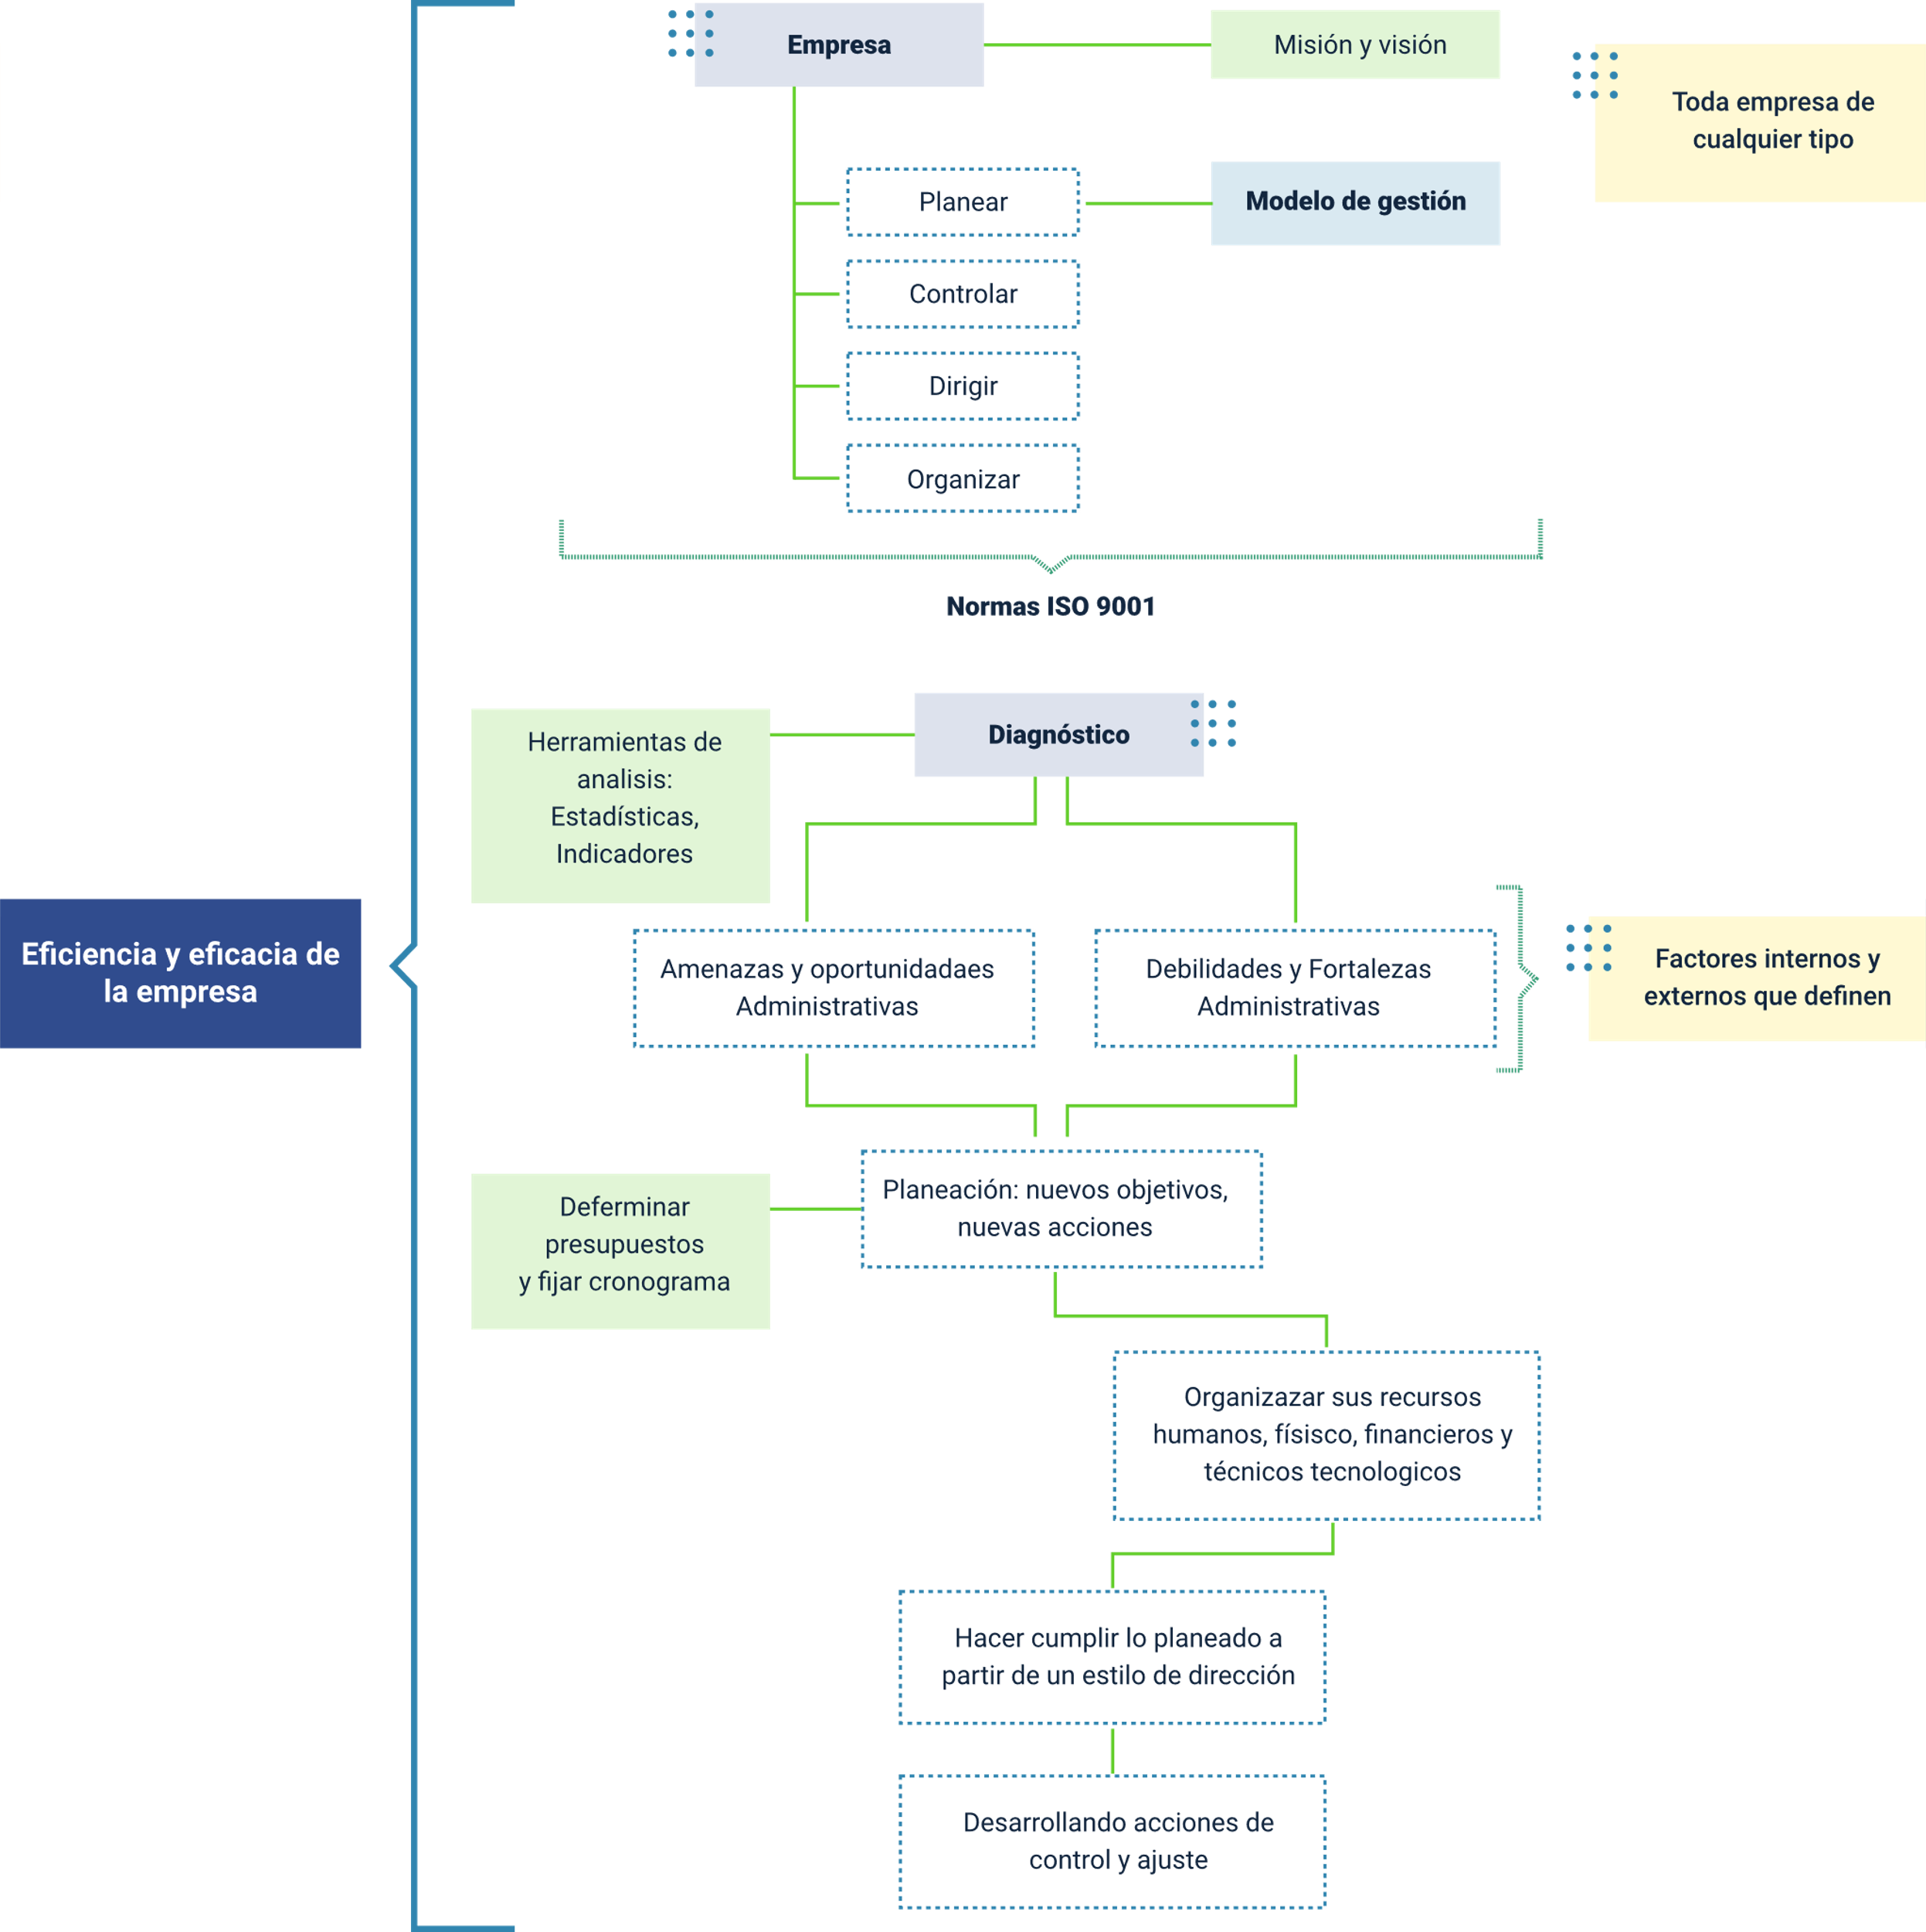

Material complementario

|  |  |  |  |
| --- | --- | --- | --- |
| Tema | Referencia APA del Material | Tipo de material | Enlace del Recurso o  Archivo del documento material |
| 1. Proceso administrativo | Asturias Corporación Universitaria, Gestión por Procesos (s.f.) | PDF | <https://www.centro-virtual.com/recursos/biblioteca/pdf/dgp_gestion_calidad/clase2_pdf1.pdf> |
| 2.1 Planeación | 2.1 Planeación Rodríguez N. (s.f.). Que es un plan de acción, como se elabora y ejemplos. Hubspot. | Artícuñp | <https://blog.hubspot.es/sales/plan-de-accion-empresa> |
| 4. Modelos de gestión | Terreros, D. Indicadores de gestión empresarial: características y tipos. | Artículo | <https://blog.hubspot.es/marketing/indicadores-de-gestion> |
| 4. Modelos de gestión | Zarate, D. ¿Qué es un plan de acción?, ¿cómo se elabora? y ejemplos. | Artículo | <https://blog.hubspot.es/sales/plan-de-accion-empresa> |

Glosario

**Amenaza**: es la probabilidad de que un factor, variable o aspecto crítico externo, muy relacionado con la actividad de la empresa, la afecta sin poder evitarlo, solo se puede mitigar o reducir el impacto.

**Cronograma**: en planeación, se refiere a la determinación en función del tiempo de las actividades a realizar y los recursos a utilizar, para el desarrollo de las estrategias y acciones propiamente definidas en el plan de acción.

**Debilidad:** es el comportamiento que tiene una variable controlable dentro de un factor, que hace que los impactos para la empresa sean desfavorables; por ejemplo, retrasos en las entregas.

**Diagnóstico**: es un proceso de análisis integral de información de los diferentes aspectos o factores en los cuales está inmerso el ejercicio empresarial, con el fin de identificar el estado actual de competitividad, los aspectos a mejorar y las oportunidades por las que debe optar para un mejor futuro.

**Estadísticas**: son conjuntos de información agregada por tipo de variable o factor en la empresa, que se consolidan para efectos de análisis y toma de decisiones.

**Factores:** conjunto de variables o aspectos que se agrupan por su familiaridad facilitando su análisis; por ejemplo, los factores económicos, de comercialización y de ventas.

**Factores relevantes**: son los aspectos o variables que inciden en la empresa de manera significativa, se denominan críticos, porque repercuten en el estado actual de la empresa. No siempre son los mismos, pueden cambiar con el tiempo.

**Modelo de gestión**: concepción ideológica de concepto que fundamenta un criterio de cómo administrar los procesos en una empresa, conlleva aspectos estratégicos y operativos como el control.

**Norma**: lineamiento discrecional que adoptan las empresas de obligatorio cumplimiento, que se aplica para favorecer la gestión y los procesos empresariales.

**Objetivos**: propósitos de logros que fija la empresa a partir de su condición actual, los cuales pueden ser para crecer, vender, cambiar, pero a su vez pueden ser mitigar o erradicar una debilidad ya que es plenamente controlable.

**Oportunidad**: son las posibilidades que se le presentan a la empresa de poder actuar en condiciones de favorabilidad o beneficio, desarrollo a partir de un factor o variable externa.

**Proceso administrativo**: serie de fases de actividades que buscan dar un eficiente uso de los recursos y facilitar la dinámica empresarial, es decir, posibilita el cumplimiento de un propósito empresarial.

Referencias bibliográficas

 Beltrán Duque, A y Anzola Morales, O. L. (2013). Mejorando la competitividad de la PYME. Ediciones Universidad Externado de Colombia.

Garza, T. J. (2009). Administración Contemporánea. Reto para la empresa. Ed. Alhambra Mexicana.

Gregori, P. (s.f.). Herramientas estadísticas básicas de la calidad. <http://www3.uji.es/~gregori/docencia/mt1021-1516/tema5-herramientas-pablo.html>

ICONTEC, (2015). Norma Técnica Colombiana. NTC ISO 9001- Cuarta actualización.

<https://www.agencomex.com/pdf/ISO-9001-2015.pdf>

JDELCA, A. E. (2020). ¿Cómo iniciar el proceso del diagnóstico empresarial en mi organización? [Vídeo] <https://www.youtube.com/watch?v=xbS2KO92BZU>

Laurence, P. (2014). Diagnóstico Organizacional. En L. Jayh, México D.F.: Centro Regional de Ayuda Técnica.

Rodríguez, D. (2012). Diagnostico organizacional (4ta Edición ed.). México, D.F.: Alfa Omega Grupo Editor, S.A.

Tabares P. Alejandro. (s.f.) Transformación empresarial pospandemia: retos Organizacionales posteriores a una pandemia que Cambió los paradigmas de gestión. Universidad San Buenaventura. Tendencias. <https://minas.medellin.unal.edu.co/images/transformacion-pospandemia.pdf>

Tlaxcala, I. t. (s.f.). Herramientas Estadísticas- Instituto tecnológico Apizaco de Tlaxcala. <https://alfredogutierrez.weebly.com/16-herramientas-estadisticas.html>

Créditos

|  |  |  |
| --- | --- | --- |
| Nombre | Cargo | Regional y Centro de Formación |
| Claudia Patricia Aristizábal | Responsable del Equipo | Dirección General |
| Norma Constanza Morales Cruz | Responsable de línea de producción | Regional Tolima -  Centro de Comercio y Servicios |
| Carlos Fernando Riaño | Experto Temático | Regional Distrito Capital -  Centro de Diseño y Metrología |
| María Fernanda Chacón Castro | Diseñador Instruccional | Regional Distrito Capital - Centro de Gestión Industrial |
| Carolina Coca Salazar | Asesora Metodológica | Regional Distrito Capital -  Centro de Diseño y Metrología |
| Rafael Neftalí Lizcano Reyes. | Responsable Equipo Desarrollo Curricular | Regional Santander -  Centro Industrial del Diseño y la Manufactura |
| Sandra Patricia Hoyos Sepúlveda | Correctora de Estilo | Regional Distrito Capital -  Centro de Diseño y Metrología |
| Humberto Arias Díaz | Diseñador Instruccional | Regional Tolima – Centro de Comercio y Servicios |
| María Inés Machado López | Metodóloga | Regional Tolima –  Centro de Comercio y Servicios |
| Davison Gaitán Escobar | Desarrollador Fullstack | Regional Tolima -  Centro de Comercio y Servicios |
| Gilberto Junior Rodríguez Rodríguez | Storyboard e Ilustración | Regional Tolima - Centro de Comercio y Servicios |
| Nelson Iván Vera Briceño | Producción Audiovisual | Regional Tolima - Centro de Comercio y Servicios |
| Oleg Litvin | Animador | Regional Tolima - Centro de Comercio y Servicios |
| Francisco Javier Vásquez Suárez | Actividad Didáctica | Regional Tolima - Centro de Comercio y Servicios |
| Javier Mauricio Oviedo | Validación y Vinculación en Plataforma LMS | Regional Tolima - Centro de Comercio y Servicios |
| Gilberto Naranjo Farfán | Validación de Contenidos Inclusivos y Accesibles | Regional Tolima - Centro de Comercio y Servicios |